Congreso Internacional de Astrología Online 2023

“Las Claves Astrológicas del Siglo XXI”

5ta Edición, 24 – 29 de noviembre de 2023

CUANDO EL ÉXITO DE TU NEGOCIO

DEPENDE TU HIJO(A)

Y

EL EFECTO DE DIAPASÓN CÓSMICO

Cosmobiólogo Rubén Jungbluth
Perú

CUANDO EL ÉXITO DE TU NEGOCIO DEPENDE DE TU HIJO(A)
Y
EL EFECTO DE DIAPASÓN CÓSMICO

1 – INTRODUCCIÓN

Hola, Adalia, sean estas mis primeras palabras de agradecimiento a vos y a todo vuestro equipo por la invitación que me han hecho para participar en el 5to Congreso Internacional de Astrología Online. El tema que sustentaré lo he titulado CUANDO EL ÉXITO DE TU NEGOCIO DEPENDE DE TU HIJO(A) Y EL EFECTO DE DIAPASÓN CÓSMICO, que es fruto de una investigación de 48 años (desde antes de 1975) acerca de la modificación del destino de los jóvenes y adultos cuando traen hijos al mundo, así como cuando pierden sus embriones y fetos durante el embarazo, y cómo estas situaciones de nacimiento y pérdida de embarazo cambian el curso de sus negocios.

Pero, antes, a modo de introducción, permítanme, damas y caballeros asistentes a este 5to Congreso Internacional de Astrología Online, platicarles que, con mucho entusiasmo, propuse la presentación de la ponencia: ‘El Efecto del Último Hijo en el Destino de su Padre’ a un Congreso Internacional de Astrología que se desarrolló a mediados de este año 2023 y que fuera rechazado. Esto me hizo recordar que, hace más de 15 años, presenté a la revista de la Federación Estadounidense de Astrólogos (AFA, por sus siglas en inglés) una investigación sobre lo que yo denomino “el Péndulo Solar”, es decir, la importancia de saber dónde celebrar los cumpleaños y anticumpleaños; dicho artículo fue rechazado porque en ese momento no existía en el mundo nada publicado acerca del anti retorno solar o anticumpleaños.

Discúlpenme que haya distraído al auditorio con un pasaje personal que he vivido en el curso de mi carrera como cosmobiólogo, pero he querido contarles esto para agradecer nuevamente a Adalia Iglesias y a su equipo por su apertura a mi ponencia que paso a desarrollar, confiando que habrán de encontrarla en sintonía con los significados de las relaciones entre el Sol y la Luna con los astros, como Saturno y Plutón, por ejemplo, del 24 de noviembre de 2023: inauguración del 5to Congreso Internacional de Astrología Online.

2 – CUANDO EL ÉXITO DE TU NEGOCIO
DEPENDE DE TU HIJO(A)

Adentrándonos en CUANDO EL ÉXITO DE TU NEGOCIO DEPENDE DE TU HIJO(A) Y EL EFECTO DE DIAPASÓN CÓSMICO, comenzaré conversándoles sobre la caída del emperador francés Napoleón Bonaparte, Napoleón I, quien también tuvo en sus manos los destinos de varias naciones de Europa.

● 2.1 – El emperador ha muerto, viva…

♦ La caída del emperador Napoleón I

Corría el año 1810, fue exactamente el 4 de mayo de 1810, un día de Luna Nueva, cuando a Napoleón I le nació su tercer hijo Alejandro José fruto de una relación fuera de su matrimonio, justo cuando el Sol, la Luna, Mercurio, Venus, Marte y Júpiter se reunieron en el Toro a modo de un gran stellium (figura 1). Si aceptamos, como lo demostraré a lo largo de mi ponencia, que el nacimiento de un hijo modifica el destino de sus padres, decimos, entonces, que Alejandro José nació para darle grandes éxitos y gloria a Napoleón I, y ciertamente también fortuna y poder a su madre, la condesa María Walewska.

Todos sabemos que en la horoscopía la Luna Nueva aporta la aparición de un tiempo nuevo, y que la triple conjunción Sol – Marte – Júpiter aporta los máximos éxitos en el ejercicio con armas, esto es, en la guerra; lo que, a nuestro juicio, hubiera sido una realidad, y estamos seguros de que, tanto Gran Bretaña como España y otras naciones del mundo, hubieran sido satélites de la Francia napoleónica, y que el gran continente americano hubiera pasado a ser colonia de Francia, si no hubiera sucedido el hecho que paso a narrar.

Después de su divorcio de Josefina de Beauharnais, con quien no tuvo hijos, y en medio de la Guerra de la Independencia Española, que enfrentó a España con sus invasores franceses, el 11 de marzo de 1810, Napoleón I contrajo matrimonio con María Luisa de Austria, quien alumbró al último hijo del emperador francés, Napoleón II, en París, a las 9:15 a.m. del 20 de marzo de 1811 (figura 2). Este fue el único hijo del emperador Napoleón dentro del matrimonio, por lo tanto, era el único heredero de la corona imperial francesa.

La gran mayoría de nacimientos de hijos durante el día, especialmente entre las 9 de la mañana y las 2 de la tarde, esto es, cuando el Sol se desplaza por las casas 11, 10 y 9, genera buenos éxitos en los negocios de su padre, excepto cuando se produce un ángulo inarmónico entre Saturno y el Sol en el momento del alumbramiento de la criatura, como sucedió con Napoleón II, quien nació en el momento en que el Sol recibía una cuadratura de Saturno, lo que se manifestó en problemas cada vez más crecientes para su padre, Napoleón I.

La relación de que el Sol es el padre biológico y la Luna la madre biológica viene desde los tiempos de la Tabla Esmeralda; por lo tanto, si es el Sol el que recibe una inarmonía de Saturno, es el padre el que se ve afectado negativamente, no la madre, a menos que el nacimiento se produzca en Luna Nueva y Saturno esté ‘lanzando’ ángulos de 90 o 180 grados a estas dos luminarias, lo que haría que el padre y la madre biológicos se vieran afectados negativamente.

La cuadratura y oposición Sol – Saturno de un hijo pequeño (niño y niña) genera en su padre: la pérdida del honor, el rechazo a su autoridad, la dificultad y hasta la imposibilidad de alcanzar el objetivo. En pocas palabras: los problemas y el fracaso se apoderan del padre biológico. Sí, del padre biológico, mas no del padre putativo; hacemos esta distinción en caso de que la madre biológica entable una nueva relación con un varón que hará las funciones de padre del hijo o hijos de la madre biológica.

Para el caso hijo(a) – padre putativo, debemos mirar la ubicación de Júpiter en el horóscopo de la criatura, astro que nos habla de los niveles de éxito que podrían alcanzar los negocios del padre putativo. Cuando Júpiter merodea las casas 9, 10 y 11 del horóscopo de la criatura y tiene buena relación angular con los astros, la actividad del padre putativo va de florecimiento en florecimiento.

Lo que acabamos de expresar es válido para la madre putativa, aunque hemos de señalar que la relación madre – hijo(a) es más tierna, intensa y sublime si en el horóscopo de la criatura se registra una relación armónica entre la Luna y Júpiter, y, de no prestarse la atención del caso si el astro que gobierna el ASC de la criatura no mantiene una buena relación con Júpiter, la criatura crecerá sintiendo que le falta el calor y la protección de su madre putativa.

Regresemos al tiempo del emperador Napoleón Bonaparte, cuyo hijo Napoleón II nació justo cuando Saturno lanzó una cuadratura al Sol, que, a la vez, se encontraba formando una conjunción con el Nodo Sur de la Luna; al año siguiente, 1812, el emperador ingresó a un espiral de fracasos y derrotas militares sucesivas que no pararon hasta que Napoleón I fue encarcelado, primero en la Isla de Elba, y después en la Isla de Santa Elena, donde murió en 1821.

La diferencia de edades entre Alejandro José, el tercer hijo de Napoleón I, y Napoleón II fue 10 meses y 11 días, tiempo en el que convergieron las influencias de los dos hijos en el emperador Napoleón I, diríamos que convergieron los aciertos y desaciertos del emperador, para instalarse únicamente los desaciertos y fracasos del emperador francés cuando Napoleón II llegó a sus 10 a 11 meses de edad.

La diferencia de edades entre el penúltimo y el último hijo nos da la pauta del tiempo que tiene que transcurrir para que, ya sin superposiciones de influencias de los dos últimos hijos, el padre vaya hacia el desplome de su negocio o hacia la cima del mismo. En el caso de Napoleón I, cuando su último hijo, Napoleón II, estuvo por cumplir su primer año de vida, marzo de 1812, una imparable cascada de tragedias se apoderó del emperador Napoleón I, que solo pararon con la disolución de su imperio, el Primer Imperio Francés. Escuetamente, recordaré las derrotas de Napoleón I, desde 1812 en adelante: la invasión a Rusia (segundo semestre de 1812), la Guerra de Independencia de España (1808 – 1814), la Guerra de la Sexta Coalición (1813 – 1814) y la Batalla de Waterloo (1815), prisión y muerte de Napoleón Bonaparte en la Isla de Santa Elena (1821).

En el momento del nacimiento de Napoleón II, el Sol y Júpiter formaron un ángulo armónico de 60 grados o sextil que, a mi juicio, “no se impuso a los influjos de Saturno, aunque debo destacar que Júpiter cumplió con su función de protegerlo al evitar que cayera herido o muerto durante las batallas citadas líneas arriba.

♦ La caída del emperador Napoleón III

Si este distinguido auditorio no está de acuerdo con que un ángulo inarmónico, como 90 o 180 grados, entre el Sol y Saturno en el horóscopo de un hijo obstaculiza y hasta derrumba el negocio de su padre, les pido que me acompañen a conocer la caída y el triste final del emperador Napoleón III (n. 20 de abril de 1808, a la una de la madrugada, París. Figura 3), que ocurrió progresivamente después de que naciera su único hijo de su matrimonio con Eugenia de Montijo, Napoleón Luis, llamado cariñosamente Napoleón IV.

En relaciones naturales anteriores a su matrimonio, Carlos Luis Napoleón Bonaparte, futuro Napoleón III, tuvo tres hijos, el más pequeño, Alexandre, nació el 19 de marzo de 1845 (figura 4), en el momento en que el Sol recibía las influencias de la conjunción Júpiter – Urano, que generan ambientes de independencia y libertad. El Sol de Alexandre es su padre, Carlos Luis Napoleón, luego, los influjos de la conjunción Júpiter – Urano incidiendo sobre el Sol de Alexandre se trasladaron al padre para beneficiarle con influjos de libertad.

En agosto de 1840, en un segundo intento de golpe de Estado contra el rey de Francia, Luis Felipe I, el subversivo Carlos Luis Napoleón (quien nació bajo la oposición Sol – Urano, lo que justifica su psicología antisistema) fue arrestado y sentenciado a cadena perpetua.

La prisión del futuro Napoleón III fue una prisión dorada, tenía servidores de ambos sexos bajo su mando. Fue en la prisión que embarazó a su sirvienta Eleonore Vergeot, quien, para la buena suerte de Napoleón III, alumbró a Alexandre bajo un cielo colmado de influencias cósmicas de libertad, éxito y gran autoridad que, como refiero, se trasladaron a su padre Napoleón y permitieron que el 25 de mayo de 1846 se escapara de la prisión, se estableciera en Londres y, dos años más tarde, tras la caída del rey Luis Felipe I como resultado de la Revolución Francesa de 1848, luego de la fundación de la Segunda República Francesa, Napoleón III por sufragio popular se convirtiera en el primer presidente de la flamante Segunda República.

Sí, el hijo concebido y nacido en los días de prisión de Carlos Luis Napoleón vino al mundo no solo para sacar a su padre de la prisión, sino también para convertirlo en el primer presidente de la Segunda República y luego en el emperador del Segundo Imperio Francés. ¡Qué tal servidora madame Eleonore Vergeot, quien verdaderamente salvó a su amo! Pero, como el padre de Alexandre no sabía nada acerca de que el hijo modifica y cambia el destino de su padre, así como el de su madre, Napoleón III no supo administrar la Gracia que le entregó Alexandre con su nacimiento.

El segundo hijo natural de Napoleón III, Eugène, nació el 25 de febrero de 1843 (figura 5), en el momento en que el Sol que se encontraba desplazándose por los Peces y no formó ángulos de importancia con los astros que acompañaron el nacimiento de Eugène.

La diferencia de edades entre Eugène y Alexandre fue de dos años. Sumando estos dos años a la fecha de nacimiento del tercer hijo de Napoleón III, obtenemos marzo de 1847, fecha a partir del cual Napoleón solo recibe la influencia de Alexandre y ya no recibe la influencia de Eugène. Entre marzo de 1845 y marzo de 1847, Napoleón III recibe una mezcla de influencias cósmicas provenientes de sus dos hijos. El nacimiento de Eugène destacó por una influencia anodina en su padre, en tanto que el nacimiento de Alexandre indicó libertad y triunfos para su padre Carlos Luis Napoleón. He aquí una respuesta de por qué el escape del futuro Napoleón III, ocurrido el 25 de mayo de 1846, tuvo el éxito esperado.

Pero la transferencia constante de la buena influencia cósmica de Alexandre hacia su padre quedó interrumpida por los dos abortos sucesivos de la emperatriz Eugenia de Montijo, quien, repuesta de estas dos tragedias, finalmente, a las 3 y 30 de la madrugada del 16 de marzo de 1856, alumbró a Napoleón Eugenio Luis, único hijo de la pareja imperial y heredero de la corona francesa (figura 6).

Napoleón Eugenio Luis, Napoleón IV, nació en el momento en que el Sol recibía influencias armónicas del binomio Júpiter – Neptuno e influencias inarmónicas de Saturno. Las influencias de Saturno incidieron en la caída del emperador Napoleón III y del Segundo Imperio Francés, en tanto que las influencias de Júpiter – Neptuno protegieron al emperador para que se salvara, por ejemplo, del atentado que sufriera en 1858, para que no muriera en una de sus aventuras bélicas, y no fuera fusilado sino desterrado a Londres cuando fue capturado en la Batalla de Sedán de la Guerra Franco – Prusiana de 1870.

Alexandre es Sol – Urano – Júpiter, sin contacto negativo de Saturno a su Sol; en tanto que Napoleón IV es Sol – Neptuno – Júpiter con contacto negativo de Saturno a su Sol. Es, entonces, a Saturno a quien tenemos que seguir sus giros por la Eclíptica para conocer el futuro de Napoleón III.

Como dije anteriormente, los aspectos inarmónicos Sol – Saturno presentes en los nacimientos de los hijos son un duro golpe contra la pared para sus padres, pues estos no solo no avanzan en sus negocios, sino que se estancan y hasta van cuesta abajo, como si estuvieran cayendo en un pozo sin fin.

Napoleón I y Napoleón III, que ambicionaron con llegar a ser los amos del mundo, tuvieron tristes finales de vida. Desde el punto de vista cosmobiológico, asociamos sus derrumbamientos con los nacimientos de sus últimos hijos, que, como ya se ha mencionado, se produjeron cuando el Sol recibía ángulos inarmónicos de Saturno.

Traslademos lo narrado a la actividad empresarial de personas del siglo XXI que con gran esfuerzo construyeron el imperio comercial que tienen. ¿Creen ustedes que los negocios de estos exitosos empresarios tendrán un futuro floreciente si su último hijo(a) nació en el momento en que el Sol y Saturno, o la Luna y Saturno formaban, por ejemplo, un ángulo de oposición o 180 grados? Claro que no.

Antes de continuar con mi ponencia, y a modo de prevención, y por qué no, también de relax para el auditorio por la tensión que hemos generado con los Napoleones de Francia, señalamos que, entre abril de 2023 – abril de 2025 los nacimientos de criaturas dentro y fuera del matrimonio que se produzcan dentro de los Gemelos, la Virgen y el Arquero aportarán obstrucción y hasta derrumbamiento de los negocios de sus padres, mas no los de sus madres. Para que las madres se vean afectadas o perjudicadas por sus hijos, estos deberán de nacer en el momento en que la Luna no presenta ángulos armónicos con Saturno.

Decimos lo propio para marzo de 2026 – marzo de 2028 con nacimientos de criaturas dentro de los segmentos eclípticos conocidos como el Cangrejo, la Balanza y el Macho Cabrío o Capricornio: los negocios de los padres se verán perjudicados, mas no los de las madres, a menos que las criaturas nazcan bajo la influencia inarmónica de Luna – Saturno. Y el perjuicio e infortunio se mantendrá inamovible en el padre y/o madre hasta que aparezca una fuerza que extirpe el perjuicio.

Con expresiones similares, Zadkiel (seudónimo del célebre astrólogo inglés del siglo XIX Richard James Morrison), en sus comentarios sobre la obra Astrología Horaria de William Lilly, al exponer sobre Napoleón I refirió: “… a través del tema natal del hijo, siempre podremos comprobar la fortuna de sus padres hasta el preciso momento del nacimiento de otro hijo”.

Lo real es que en el mundo, entre abril de 2023 – abril de 2025, muchos niños y niñas nacerán en el momento en que el Sol (símbolo del padre de la criatura) se encuentre en los Gemelos, la Virgen y/o el Arquero; y también entre marzo de 2026 – marzo de 2028, nacerán muchos niños y niñas dentro del Cangrejo, la Balanza y el Macho Cabrío, y más allá de que hablemos de un despertar y crecimiento de la consciencia, estos nacimientos traerán un perjuicio para los negocios de sus padres, no necesariamente para las madres. ¿Qué hacer si el nacimiento tiene lugar dentro de un signo que estamos considerando como no deseado? Bueno, la salida, la liberación del rigor de Saturno se encuentra en la aplicación de lo que denominamos el Factor 3M del Éxito: el nacimiento de otro hijo, la mudanza de casa y/o la adopción de una mascota, mejor si es perro o gato, pero estos tres factores que benefician el destino de las personas deben de suceder astrológicamente, esto es, deben calcularse astrológicamente, no deben ser guiados por el azar.

Acostumbramos decir que es mejor que una criatura nazca de día y no de noche para que su padre no se vea perjudicado en sus quehaceres. Sí, lo expresado es correcto siempre que Saturno no aparezca unido negativamente al Sol en el momento de dicho nacimiento.

Para que no emerja en el auditorio la sensación de que solo hablamos para los padres varones, he aquí unas cuantas menciones de lo que los hijos e hijas nacidos o por nacer hacen a sus madres o en lo que las convierten, menciones que también aplican a las pérdidas de embarazo o abortos:

- Si en el momento del nacimiento de la criatura, la Luna y Júpiter están en conjunción con el eje del MDC (Mitad Del Cielo) o próximo a este eje, los éxitos le sonreirán permanentemente a la madre, hasta que no aparezca una fuerza contraria que podría provenir del nacimiento de un siguiente hijo en el momento en que, por ejemplo, la Luna recibe una oposición de Júpiter. Lo que acabamos de mencionar es válido para una mudanza de casa y/o una adopción de mascota, la madre y el ama verán reducirse su buena suerte, y no solo esto, también tendrán que lidiar con un aumento de peso físico.

- Ciertamente que es más terrible para la estética de una madre el nacimiento de un hijo o hija en el momento en que la Luna está unida a Neptuno. Después del parto, la madre ganará en videncia, lo que es maravilloso si trabaja en el mundo del esoterismo, pero difícilmente podrá evitar caer en las zonas del sobrepeso y la obesidad.

Si el nacimiento de la criatura se produce en el momento de una oposición Luna – Neptuno, la madre podría ser acosada por la falta de objetividad y la enajenación de la realidad, con lo que fácilmente podría resbalarse hacia el alcohol y consumo de drogas prohibidas. Si la madre es psicóloga o marino mercante, dos profesiones reguladas por Neptuno, y alumbra a su hijo(a) en el momento en que la Luna forma una cuadratura u oposición con Neptuno, lo más probable es que la madre se aleje contra su voluntad de estas dos profesiones que acabo de mencionar: psicología y marina mercante.

- Después de alumbrar a una criatura, es frecuente ver a madres proyectar conductas intolerantes, poco amorosas y hasta francamente agresivas; este comportamiento es el resultado de alumbrar a su hijo(a) en el momento en que la Luna recibe una cuadratura u oposición de Marte, y la agresividad pasa a ser destrucción hacia otros o hacia ella misma si, en el momento del nacimiento del hijo o hija, la Luna mantiene un ángulo inarmónico con Plutón. En este caso, sugerimos a la madre que practique yoga.

- También es frecuente en madres sin pareja las interrogantes de por qué no pueden formalizar un compromiso estable y constante con un varón después de haber alumbrado a su hijo(a), pasan años y no logran mantener una relación duradera. La respuesta aparece en la relación angular de 0°, 90° o 180° entre la Luna, Vesta y Lilith en el momento del nacimiento de su vástago.

En relación a Lilith, es importante que veamos a este elemento del horóscopo como la energía que permite a las damas estar en la línea de vanguardia, les permite ver el futuro con más facilidad que los varones, por ejemplo, ver el rumbo que va a tomar la sociedad en materia de determinada actividad empresarial; aunque el costo para las madres con hijos nacidos bajo las influencias de Luna – Lilith sea la de añorar la formalización de un hogar conyugal y les resulte difícil materializarlo.

En el siglo XXI ya no es gracioso que sigamos viendo a Adán como víctima y a Lilith y Eva como damas demonizadas. Seguir conceptualizando a Lilith como una energía destructiva del hombre impide que veamos las cualidades de Lilith que se están manifestando en las mujeres del siglo XXI

- Continuando con las menciones, en ocasiones, después del nacimiento de un hijo o hija, la madre entra en contacto con el comercio electrónico, la astrología y/o el trabajo en televisión de la manera más sorpresiva, obteniendo una buena rentabilidad en cada una de estas actividades. ¿A qué se debe la aparición de estas buenas oportunidades para la madre? Al nacimiento de su hijo(a), justo en el momento en que la Luna mantenía una buena conexión con Urano; pero es bastante probable que la madre tenga que seguir un tratamiento médico, por no decir psiquiátrico, si su criatura nace en el momento en que la Luna mantiene una oposición con Urano.

- Todos los meses, nacimientos de bebés en el momento que la Luna está recibiendo ángulos inarmónicos de cuadratura, quincunce y oposición de Saturno generan DPP en las madres y, en algunos casos, en sus vástagos. ¿Puede salir la madre de esta enfermedad que enajena el amor hacia su vástago recién nacido y, también, hacia sus quehaceres? Sí, con la aplicación de El Factor 3M del Éxito (F3ME), aunque, hay que decirlo, dichos vástagos difícilmente escaparán a conductas depresivas y melancólicas hasta que sean adultos que es cuando podrán beneficiarse directamente del F3ME.

Dispongo de muchos casos que sustentan los ejemplos que acabamos de expresar para las madres, así como para los padres, pero, con vuestra anuencia, a los que viven fuera de Perú les pido que soliciten mi libro El Secreto de tu Hora de Nacimiento a través de Amazon, donde encontrarán los fundamentos y múltiples ejemplos de personas famosas y también sencillas que corroboran lo que les estoy exponiendo.

♦ Maurizio Gucci pagó con su vida

Retornemos al camino de los imperios, pero al de los imperios comerciales por el momento y continuemos platicando sobre la relación inarmónica Sol – Saturno en el nacimiento de una hija o hijo con repercusión en los negocios de su padre. Conversemos sobre Maurizio Gucci quien, según la astróloga italiana Grazia Bordoni, nació a la 1:10 a.m., del 26 de septiembre de 1948, y fuera el que puso fin al imperio comercial Gucci en manos de los Gucci.

Todos los que han tenido oportunidad de seguir la actividad empresarial de la Casa Gucci saben que Maurizio Gucci dirigió durante un tiempo los destinos de la multimillonaria firma italiana Gucci, dedicada al diseño y fabricación de artículos de moda tales como ropa, zapatos, joyas, bolsos, relojes y perfumes.

Dentro de su matrimonio con Patrizia Reggiani, Maurizio tuvo dos hijas, fuera de su matrimonio, ninguno. Su primera hija, Alessandra, nació en Milán el 28 de junio de 1976, a las 3 y 45 de la madrugada, y su segunda hija, Allegra, nació también en Milán, el 27 de enero de 1981, a la 1 y 35 de la madrugada. Las dos hijas de Maurizio Gucci nacieron de noche, como indicándonos que el poder de este empresario sería un ‘objeto’ que se caería de sus manos.

Tras la muerte de su padre en 1983, Maurizio toma las riendas del imperio Gucci, que sigue en ascenso en cuanto a producción y ventas, pero diríamos que, por “inercia”, hasta que la maquinaria económica empezó a mostrar señalas de retracción empresarial y comercial.

En 1988, Paolo Gucci (hijo de Aldo Gucci) vende el 47,8 % de las acciones de la Casa Gucci, y Maurizio, sin contar con la “buena suerte” que le acompañe para seguir haciendo crecer el imperio comercial heredado y, estando ante su vista las pérdidas económicas de su accionariado, vende sus acciones en 1993, con lo que pone fin al imperio de la moda Gucci dirigido por los Gucci.
¿Fue Maurizio Gucci el empresario idóneo de los Gucci para dirigir el imperio Gucci, que naciera con su abuelo Guccio Gucci en 1921 y creciera con Aldo y Rodolfo, tío y padre de Maurizio, respectivamente? Quiero pensar que sí, que él fue un hombre muy hábil para los negocios, pero que, desde el 27 de enero de 1981, fecha en que nació su segunda hija de noche, la “buena suerte” fue alejándose de su lado, hasta abandonarlo el 27 de marzo de 1995, día en que fuera asesinado por órdenes de su exesposa, de quien se había separado 9 años atrás.

Si observamos el horóscopo personal de Maurizio (figura 7) veremos que el nació en el momento en que Plutón y Venus se ubicaron en la zona 2, lo que nos indica su condición de hombre adinerado, que él nació para poseer una inmensa fortuna; pero también que la perdería, o para ser más ecléctico en mi lenguaje, que la podría perder, lo que explicamos por la oposición de su Sol con Lilith, recibiendo ambos elementos del horóscopo la cuadratura del binomio Luna – Urano.

El Sol, regulador de la economía de Maurizio, recibió una oposición de Lilith, que genera un ambiente cósmico de pérdida de dinero, de fortuna, por no mantener un entendimiento con lo que simboliza Lilith, la mujer, en este caso, por no mantener una buena relación con su esposa, Patrizia.

En tanto que la Luna en conjunción con Urano indica la predisposición de Maurizio Guccio a morir súbitamente.

El horóscopo de Alessandra, la primera hija de Maurizio (figura 8), nos indica que, después de su nacimiento, Maurizio habría de enfrentar serios problemas económicos, pero en ningún momento indicó que él iba a ser alcanzado por la muerte de manera violenta o que iría a apartarse de la Casa Gucci; sin embargo, el horóscopo de la segunda y última hija señaló que Maurizio sí habría de vivir el derrumbamiento de su vida empresarial y física.

El horóscopo de Allegra (figura 9) nos muestra un enjambre de influencias inarmónicas provenientes del stellium Nodo Sur de la Luna – Sol – Icaro – Eros – Venus en cuadratura con Lilith, que determinaron para su padre, Maurizio, la caída en el mundo los negocios; y la conjunción Júpiter – Saturno, que paralelamente direccionó ángulos armónicos al Sol, no pudo “convertir” a Maurizio en un triunfador para la Casa Gucci.

Es más, Júpiter debió dar la sensación de que Allegra hubiera nacido sobre las 8 de la mañana, no antes, como realmente sucedió, porque cuando el Sol está debajo de horizonte (posición nocturna) pero unido angularmente a Júpiter, estando este astro sobre el horizonte (posición diurna), parecería que el nacimiento hubiera ocurrido de día (de mañana o de tarde, según la ubicación de Júpiter por casas), con lo que el Sol, o sea el padre, habría de brillar en su negocio; pero nada de esto sucedió por la fuerza del stellium mencionado.

Es importante señalar que desde que nació Maurizio Gucci, Lilith lo tenía “entre ceja y ceja” coloquialmente hablando. Él nació en el momento en que el Sol y Lilith se alinearon inarmónicamente, por lo tanto, Lilith, “la defensora de las mujeres”, esperaba la oportunidad para derribar su prestigio y bienestar económico; y la oportunidad llegó cuando, al nacer Allegra, el Sol de su nacimiento recibió una cuadratura de Lilith. La desgracia de Maurizio Gucci habría de hacerse presente por causar sufrimiento a su esposa, Patrizia.
Señalamos que Allegra nació bajo la influencia de un “stellium enjambre” donde Lilith se valió de Ícaro para derrumbar a Maurizio.

Bien, la mayoría de las veces, sostenemos que Sol – Saturno en estado inarmónico desploma al hombre, lo que es correcto, sin embargo, existe una fuerza letal que en ocasiones es aún más poderosa que la inarmonía Sol – Saturno, nos referimos a la conjunción Ícaro – Sol, así como también a la oposición y cuadratura entre estos dos astros, Sol e Ícaro. Les pido observar los horóscopos de personajes que han nacido en un momento Icaro – Sol, comprobarán que en determinado momento de sus vidas, cual Ícaro que derritió sus alas por acercarse demasiado al Sol, se estrellaron y perdieron todo o casi todo lo que tenían en el momento de su caída.

Es precisamente lo que le sucedió a Maurizio Gucci, no porque él naciera con un ángulo inarmónico entre el Sol e Ícaro, sino por la influencia nefasta de la conjunción Sol – Ícaro de su última hija Allegra.

Mencionaré que la oposición Luna – Icaro en el horóscopo personal de Maurizio es ciertamente una ‘espada de Damocles’, es decir, la amenaza persistente de un peligro que proviene de mujeres (su esposa Patrizia y la vidente de esta), que se transformó en una guillotina para Maurizio con la conjunción Sol – Ícaro de Allegra. Así es, la guillotina hizo su trabajo a través de las balas mortales que Maurizio Gucci recibió en 1995.

¿Qué lección o lecciones podemos extraer de la tragedia empresarial de Maurizio Gucci? Ciertamente que varias, en este momento, puntualizaré diciendo que, si ponemos al frente de los negocios de la familia a un hijo o nieto que no está investido con las cartas cósmicas del triunfo, el riesgo de que la empresa familiar desaparezca es alto.

♦ La coronación de Juan Carlos I de España

Ocurrida en abril de 1931 la salida de España en exilio del rey Alfonso XIII y toda su familia; llegado el momento, en 1933, el monarca Alfonso XIII eligió como su sucesor a su sexto hijo Juan, tercero en la línea de los derechos dinásticos. Formalmente, el 15 de enero de 1941, el rey Alfonso XIII nombró al príncipe Juan como su sucesor, lo que ocurrió cuando a este príncipe le había nacido su primogénito Juan Carlos, el 5 de enero de 1938, a la 1 y 15 de la tarde, en Roma, primero en la línea de sucesión de los derechos dinásticos de la casa real Borbón (figura 10).

En 1938, Italia se regía por un huso horario que tenía una hora adelante respecto de España; por lo tanto, para la nación española, Juan Carlos nació a las 12 y 15 del mediodía (figura 11), lo que reubicó a su Sol en el eje de la Mitad del Cielo (MDC), con lo cual encumbró a su padre Juan para que se convirtiera en el rey de España después de la dictadura de Francisco Franco.

Concluida la Guerra Civil Española, el dictador Franco fue enfático en señalar que no quería de jefe de Estado a Alfonso XIII, ni al príncipe Juan, y que, llegado el momento, vería quién sería el nuevo monarca.

Expuestas así las cosas, parecería que Juan Carlos habría convertirse en el rey de España tras la salida del dictador regente, esto es, que no se repetiría el pasaje de 1870 en el que los políticos españoles eligieron a un príncipe italiano, Amadeo, como rey de España; pero, ¿y si a Franco le hubiera asaltado el pensamiento de no entronizar a Juan Carlos como rey de España? El Cielo tenía que garantizar que Juan Carlos se convirtiera en rey. Él había nacido para ser el rey de todos los españoles, así lo certifica su nacimiento reubicado en España; fue, entonces, cuando nació Felipe, el 30 de enero de 1968, a mediodía, exactamente, a las 12 y 45 p.m., en Madrid (figura 12), con lo que quedó sellado el compromiso de Francisco Franco de entregar la corona de España a Juan Carlos, quien se convirtió en el monarca Juan Carlos I desde el 22 de noviembre de 1975.

En palabras poco cristianas: con su nacimiento, Felipe, el tercer y último hijo de Juan Carlos I, apartó a su abuelo Juan para que su padre Juan Carlos se convirtiera en el rey Juan Carlos I, de quien, llegado el momento, habría de recibir la corona española, porque, con su Sol de nacimiento en la zona décima de su horóscopo personal, también Felipe, hoy el rey Felipe VI, nació para ser rey de España.

Es cierto que muchas personas nacen en el momento en que el Sol se ubica en la zona 10 de su horóscopo personal y no llegan a ser rey o presidente de su país, sin embargo, tienen la señal cósmica para convertirse en un exitoso presidente de su propio negocio. Ahora bien, si la persona no nació con el Sol en la zona 10, pero su hijo sí, el horóscopo dice que el padre sí puede convertirse en presidente de su negocio, así como también en presidente de su país.

Pero regresemos a Juan Carlos I de España. Él abdicó en favor del príncipe Felipe el 19 de junio de 2014. Su abdicación no tiene conexión con la hora de nacimiento de su nieta Sofía, última hija de Felipe VI, toda vez que la Infanta nació en el momento en que su Sol se ubicó en la casa 8 de su horóscopo personal, el 29 de abril de 2007, a las 4 y 50 de la tarde, en Madrid (figura 13).

La hora en que nace el último hijo (niño o niña) tiene una repercusión tremenda sobre el negocio o negocios de su padre. Si la criatura nace de noche, el negocio de su padre se ‘hunde’, mas si nace al mediodía, el padre se encumbra. Ciertamente que hay un peligro cuando un hijo nace al mediodía, pues el padre adquiere el síndrome del emperador. El padre no puede ser emperador, pero se siente como tal y, como sabemos por la historia que muchos reyes y emperadores han sido tiranos, un padre cuyo hijo ha nacido a mediodía corre el peligro de convertirse en un creído, soberbio y tirano.

La Infanta Sofía nació por la tarde, como sabemos, con el Sol en la casa 8 de su horóscopo personal. Si hubiera nacido al mediodía, la figura del rey Felipe VI sería muy imponente, ciertamente, más importante de lo que es, se le consideraría un monarca muy poderoso, pero no es así porque su segunda y última hija, Sofía, no nació al mediodía.

Ninguna de las dos hijas del rey Felipe VI nació al mediodía. La primera, Leonor, nació a la 1 y 46 de la madrugada y la segunda, Sofía, nació a las 4 y 50 de la tarde. Ambas, en el momento que el Sol, que simboliza al rey Felipe VI, mantenía ángulo de 90° o cuadratura con Saturno, que simboliza la prudencia, pero, también el obstáculo y del rechazo.

En el 4to Congreso Internacional de Astrología Online, señalé: “… como la Infanta Sofía nació cuando el Sol se ubicó sobre el noveno grado del Toro, para los años 2027 y 2028, por causa de los eclipses de Sol de estos dos años que se ubican sobre el décimo grado del León y sexto grado del Aguador, respectivamente, que afectarán inarmónicamente al Sol de Sofía, el rey Felipe VI no puede apoyarse en el nacimiento de esta hija para sacudirse de los graves problemas que tendrá que enfrentar su reinado”. Estaremos atentos al devenir 2027 – 2028, … pero, la salida existe: la adopción de una mascota.

● 2.2 – Triunfos y Fracasos Políticos

♦ La conspiración contra JFK

Las combinaciones inarmónicas entre el Sol, Ícaro y Saturno en el momento del nacimiento del último hijo (niño o niña) son realmente trágicas para el padre de dicha criatura, y, si el Sol es sustituido por la Luna, la tragedia incide sobre la madre, al punto que nos preguntamos si el hijo hubiera venido a este mundo para enfrentar, limitar y/o ajusticiar a su padre o a su madre o a ambos, pensamientos que se desprenden tras el asesinato del presidente John Fitzgerald Kennedy. Veamos al respecto lo que nos dice el horóscopo personal del último hijo de este presidente estadounidense.

Patrick Bouvier, el tercer y último hijo de JFK, quien solo vivió dos días por causa de una insuficiencia respiratoria, nació a las 12:52 p.m. del 7 de agosto de 1963, en la Base Otis de la Fuerza Aérea, en Massachusetts, en el momento en que el Sol recibía ángulos de oposición de Ícaro y Saturno (figura 14).

Patrick nació a las 12:52 p.m. en un día de verano, por lo tanto, nació al mediodía, exactamente, a las 11:52 a.m., con lo que podríamos pensar que su padre John Kennedy continuaría siendo muy poderoso en Estados Unidos de América y ganaría la reelección presidencial en las elecciones de noviembre de 1964, pero esto no sucedió debido a su trágico deceso.

¿La muerte del presidente estadounidense JFK fue una conspiración cósmica escrita en el horóscopo de su último hijo? Sin querer caer en conspiranoias, pienso que sí, a juzgar por las influencias adversas de Saturno y de Ícaro sobre el Sol de Patrick. Los influjos de Saturno e Ícaro estuvieron detrás del asesinato del presidente.

Como JFK nació el 29 de mayo de 1917 en el momento en que Ícaro y Saturno no formaban un aspecto negativo con el Sol (figura 15), JFK no tenía por qué verse perjudicado por Ícaro y Saturno; pero, con su nacimiento en el momento que Ícaro y Saturno hicieron mal contacto con el Sol, Patrick reescribió el destino de su padre, JFK, acortándole la vida física.

El 22 de noviembre de 1963, día en que JFK fue herido mortalmente, Marte se encontraba próximo a su apogeo, por lo que, a mi juicio, la conspiración humana para asesinar al presidente Kennedy había perdido fuerza, pero se vio fortalecida por la oposición Sol – Saturno del nacimiento de Patrick.

Es posible que el eclipse total de Sol del 20 de julio de 1963, que oscureció parcialmente todo Estados Unidos (excepto los estados de Maine y Alaska que fueron “tocados” por la umbra), haya contribuido en “crear” un ambiente cósmico para asesinar a JFK, si consideramos como válido el hecho de que hay eclipses de Sol que podemos asociarlos con magnicidios, como el del 19 de octubre 1865 que oscureció Estados Unidos y seis meses antes cayó asesinado el presidente A. Lincoln, o como el del 22 de diciembre de 1870 que oscureció España y una semana después fue asesinado Juan Prim, presidente del Consejo de Ministros de España, pero para afirmar o negar la asociación del eclipse de julio de 1963 con el magnicidio de JFK es necesario una mayor investigación (figura 16).

Regresando a los Kennedy, señalamos que la tragedia para esta familia no terminó con el asesinato de JFK, porque 36 años más tarde, el 16 de julio de 1999, la oposición Sol – Saturno vuelve a manifestarse esta vez con el fallecimiento del hermano de Patrick, John, tras precipitarse el avión que este piloteaba. La Cosmobiología post mortem explica este suceso a través de la oposición Sol – Saturno de Patrick, que identifica tanto a su padre, John, como a su hermano, John Jr., y los ángulos inarmónicos de Ícaro y Urano en el momento en que se originó la tragedia. Ícaro simboliza el vuelo; y Urano, el avión (figura 17).

Así es, respetables empresarios, comerciantes y público en general, para saber qué futuro les espera a vuestros negocios tenemos que analizar los horóscopos de los hijos, especialmente el horóscopo del último, y si después del nacimiento del último hijo(niño o niña) sobreviene una pérdida de embarazo, no es el último hijo sino el aborto lo que tenemos que estudiar porque el momento en que se produce la salida o expulsión del embrión o feto del organismo de su progenitora se inscribe el futuro de los negocios de los padres.

Cuál es el negocio del presidente de una nación: dirigir los destinos de su país durante el tiempo que dure su administración presidencial; pero, antes el postulante o candidato tiene que ganar las elecciones, lo que se traduce en inversión de mucho dinero e intereses, por lo tanto, no podemos permitir que pierda “nuestro candidato”; sin embargo, la mayoría de las veces este pierde por no contar con buenas influencias de Saturno y Júpiter y el eclipse de Sol que aparece en el curso de la campaña no le favorece, tal como sucedió con Donald Trump, quien perdió la reelección el 3 de noviembre de 2020.

♦ Un eclipse de Sol derrotó a Trump

El expresidente Donald Trump, quien nació dentro del signo de los Gemelos (n. 14 de junio de 1946, 10:54 a.m. Figura 18), sostiene que perdió la presidencia por causa de un fraude electoral. En 2018, declaré que Trump perdía la reelección por el eclipse del 14 de diciembre de 2020, un eclipse que oscureció Argentina y que, al incidir sobre los 23° del Arquero, lanzó una línea de oposición a la ubicación del Sol natal de Trump, 22°56’ de los Gemelos. Las personas interesadas en conocer detalles de este pronóstico que hice casi 3 años antes de la derrota electoral de Trump pueden buscarlo en Youtube.

Bien, aun cuando las elecciones en Estados Unidos de América se realizaron un mes antes del eclipse de Sol de diciembre de 2020, Donald Trump perdió la reelección, pero ¿dónde estuvieron Júpiter y Saturno en noviembre de 2020? Desplazándose a través del Macho Cabrío, y desde este signo formaron ángulos de 150 grados al Sol de Trump, que, al no ser de trígono o 120 grados, no favorecieron a este expresidente norteamericano.
Más allá que Trump agradece o desagrade a los estadounidenses, con el consentimiento del auditorio, quiero expresar que en diciembre de 2020 señalé que si Donald Trump postula para las elecciones de noviembre de 2024 las gana. Las gana básicamente por las influencias del eclipse de Sol de octubre de 2024 y por las influencias de Júpiter que en el tiempo de las elecciones estará transitando por los Gemelos (véase este pronóstico en Youtube).

♦ El triunfo de Macri se debió a su hija Antonia

El del 2 de julio de 2019, un eclipse de Sol cruzó Argentina y en las elecciones de octubre 2019 Mauricio Macri perdió la reelección frente a Alberto Fernández. Sí, el eclipse de Sol del 2 de julio de 2019 fue el factor cósmico de la no reelección de Mauricio Macri; pero, retrocedamos a noviembre de 2015 y esbocemos astrológicamente la victoria electoral frente a Daniel Scioli.

Mauricio Macri nació un 8 de febrero de 1959 alrededor del mediodía, exactamente a las 12:05 p.m. (según el prestigioso astrólogo Adolfo Gerez), cuando su Sol se ubicó sobre los 19° del Aguador y en el momento en que Júpiter y Saturno, los principales dadores de las victorias electorales, jugaron roles anodinos (figura 19).

El 22 de noviembre de 2015, el candidato Mauricio Macri ganó las elecciones presidenciales en Argentina. Se alzó con la victoria, a pesar de que había llegado en último puesto a la segunda vuelta electoral y que su triunfo no había sido pronosticado por los analistas. Si miramos las efemérides astronómicas para octubre (primera vuelta) y noviembre (segunda vuelta) de 2015, comprobaremos que Júpiter y Saturno, “fieles a sus roles anodinos”, no impulsaron su victoria electoral, como tampoco lo hizo el eclipse del 13 de septiembre de 2015, entonces, por qué Mauricio Macri se convirtió en el presidente de Argentina en 2015, o, en todo caso, quién contribuyó a que Macri llegara a la presidencia: su cuarta y última hija, Antonia, quien naciera en la ciudad de Buenos Aires el 10 de octubre de 2011 cerca al mediodía, en el momento en que el Sol en conjunción con Saturno en la Balanza se ubicaron en la zona 10 del horóscopo de Antonia (figura 20).

La zona o casa 10 del horóscopo simboliza la presidencia del país; el Sol simboliza al padre, así como también al jefe de Estado; juntemos estas dos indicaciones del horóscopo y el resultado: papá presidente; y Saturno, que en muchos casos opera como “balde de agua fría”, actuó como notario en esta ocasión, certificando el triunfo de Macri.

¿Y la derrota electoral de Macri en 2019? El 27 de octubre de 2019, Mauricio Macri intentó la reelección, pero no la consiguió, fue derrotado en primera vuelta por Alberto Fernández, no hubo necesidad de segunda vuelta. Aunque parezca imprecisa mi respuesta, Macri perdió la reelección por el eclipse de Sol del 2 de julio de 2019, que cruzó Argentina y demandó un cambio, no precisamente cambio de presidente, pero los asesores de Macri no supieron dirigir los efectos del eclipse en favor del presidente candidato.

Aquí me permito señalar que, en mayo de 2012, un eclipse de Sol cruzó los cielos de Estados Unidos de América y Barack Obama, a pesar de que no había podido sacar a su nación de la recesión económica en la que se encontraba desde el 2008, ganó la reelección en noviembre 2012. En la victoria electoral de Obama, hubieron jugadas maestras de sus asesores, ejemplo: hacer que Obama se presente mal vestido y con la apariencia de cansado en el primer debate con su adversario Mitt Romney. Esta presentación de Obama despertó la compasión de los electores, y de una u otra manera contribuyó en su victoria electoral.

Regresando a Argentina, señalamos que el eclipse del 2 de julio de 2019 oscureció el Cangrejo, signo que poco o nada favorece a la Balanza, que es donde se ubica el Sol de Antonia, última hija de Mauricio Macri. Cabe puntualizar que Saturno en Capricornio sumó fuerzas con el eclipse, y Júpiter que, si bien es cierto formó ángulos positivos al Sol de Macri y al Sol de Antonia en octubre (de 2019), no ayudó porque Júpiter, que no se encontraba en trayectoria retrógrada, no favoreció la reelección. Toda retrogradación de Júpiter la asociamos con una repetición, esto es, con una reelección.

♦ El fracaso de Sarkozy se debió a su hija Giulia

“Apostar a caballo ganador” es ciertamente lo que pretende todo inversionista. Bajo esta premisa, repito, no se debe invertir en campañas en las que Júpiter, Saturno y los eclipses no favorecen al candidato. Es preciso analizar antes la carta astral del último hijo (niño o niña) del candidato, y, de haberse producido una pérdida de embarazo después del nacimiento del último hijo también es necesario analizar el horóscopo del momento de la pérdida, porque ambas experiencias de maternidad nos dan la información exacta del triunfo o derrota del candidato. El nacimiento de la última hija de Nicolás Sarkozy es un claro ejemplo de lo que estamos exponiendo.

Corría el año 2011, el presidente Nicolás Sarkozy estaba ya en campaña por la reelección, su adversario: François Hollande. De pronto, si se pudiera utilizar esta expresión, la esposa del presidente Sarkozy, Carla Bruni, alumbró al cuarto y último hijo de Sarkozy, en este caso, una niña, Giulia, el 19 de octubre de 2011, a las ocho de la noche en París (figura 21). ¡De noche! El resultado: la derrota electoral de Sarkozy ocurrida el 15 de mayo de 2012.

Así es, respetable auditorio, todo nacimiento nocturno de un hijo (niño o niña) cambia drásticamente las oportunidades de éxito de su padre, conduciendo sus negocios cuesta abajo, en algunos hacia el despeñadero, cuando astros como Saturno e Icaro aparecen como protagonistas de la desgracia. Cierto, en el caso de Nicolás Sarkozy no hubo tanto dramatismo, ya que él solo perdió la reelección por la ubicación nocturna del Sol del nacimiento de Giulia, que fue reforzada por Saturno (que formó una conjunción con el Sol de Giulia).

Destacamos que la conjunción Saturno – Sol en el nacimiento diurno de un hijo mayormente otorga oportunidades de éxito en los negocios del padre, en tanto que en un nacimiento nocturno sucede lo contrario, tal como lo he ejemplificado a través de la victoria electoral de Mauricio Macri y la derrota electoral de Nicolás Sarkozy.

¿Cómo salir del hoyo o pozo sin fin en el que ha caído un padre como resultado del nacimiento nocturno de su hijo? La ley nos dice que “por lo que te caes te levantas”, es decir, si te caes por un hijo te levantas por otro, claro siempre que este otro hijo (niño o niña) nazca de día y su Sol de nacimiento no tenga contactos inarmónicos con Saturno, Júpiter e Ícaro.

♦ ¿Necesita Julio Guzmán otro hijo para ser presidente de Perú?

Durante las elecciones presidenciales de 2016 en el Perú, el candidato Julio Guzmán (n. 31 julio de 1970, 7:40 a.m., Lima) fue sacado de la carrera pese a haber escalado posiciones hasta llegar a convertirse en uno de los favoritos. Guzmán tuvo su tercer hijo en plena campaña electoral, y el niño nació el 13 de enero de 2015 a las 9 y 52 de la noche (figura 22), en el preciso momento en que Ícaro formaba una conjunción con el Sol, lo que anuló las posibilidades de su padre Julio de alcanzar la victoria.

Así es, cual Ícaro volando hacia el Sol, los sueños de ser presidente del candidato Guzmán se derritieron, y Júpiter y Saturno no le tiraron un salvavidas al Sol de la criatura, es decir, al candidato Guzmán, porque estos tres astros (Sol, Júpiter y Saturno) no formaron ningún ángulo de importancia en el momento del nacimiento del crío.

El conocimiento de la hora de nacimiento nocturna de la última criatura de Julio Guzmán, cuando el Sol no brilla, y la conexión del astro rey con Ícaro fue en lo único que me apoyé para pronosticar que Guzmán no ganaría la presidencia del Perú en las elecciones de 2016. Además dije que los efectos de este nacimiento nocturno continuarían, es decir, que Guzmán no tendría oportunidad de ganar la presidencia en las elecciones generales de 2021, como en efecto sucedió, hasta que no tenga otro hijo, que sería su cuarto vástago, pero tendría que ser un alumbramiento diurno, en el momento en que el Sol esté recibiendo ángulos armónicos de Júpiter, Saturno y de Ícaro para asegurar al cien por ciento, no solo su triunfo electoral, sino también como conductor de la presidencia.

Lo que acabo de expresar acerca de tener un alumbramiento diurno de un hijo(a) se puede considerar un pensamiento sujeto a ponerse de lado siempre que se recurra a la adopción de una mascota, toda vez que los animales domésticos aportan soluciones positivas a los problemas más variados de sus amos. Las mascotas actúan como diapasones cósmicos.

● 2.3 – Problemas posparto

Después de alumbrar a sus hijos, muchos padres y madres quedan sumidos en un espiral sin fin de problemas emocionales y mentales. Para el caso de las madres, la ciencia médica generalmente señala que deben seguir tratamientos para la depresión post parto (DPP), terminología que debemos de cambiar por problemas post parto (PPP), toda vez que la depresión es solo es la punta del iceberg de otros problemas mentales que empujan a las madres a perder su matrimonio, su economía, sus hijos y, sobre todo, a autodestruirse. A título de ejemplo, conversemos sobre las causas cósmicas del quebrantamiento de la salud de la famosa cantante Britney Spears, de la mundialmente conocida escritora de Harry Potter, J. K. Rowling, y de la princesa británica Diana Spencer, Lady Di.

♦ Spears, sin la libertad de actuar debido a Jayden

Britney Jean Spears, famosa cantante, bailarina, compositora, modelo, actriz, diseñadora de modas, autora y empresaria estadounidense, nació el 2 de diciembre de 1981 (figura 23), en el momento en que la conjunción Saturno – Plutón en la Balanza formaba un ángulo 90° con Venus, astro que gobernaría su Ascendente (ASC) si hubiera nacido a la 1:30 a.m. (en McComb, Misisipi); pero, sea o no Venus el regente de su ASC, los tres astros referidos nos revelan que en algún momento de su vida habría de vivir situaciones dramáticas que habrían de afectar su salud y el desarrollo de su actividad artística; y el momento le llegó ‘moderadamente’ con el nacimiento de su primer hijo, Sean, quien vio la luz terrestre el 14 de septiembre de 2005 (figura 24), en el momento en que Saturno, desde los 7° del León lanzaba un ángulo de oposición a la Luna, que representa a Britney, inclinándola a la DPP. Aquí empleo la expresión ‘moderadamente’ porque desconozco la hora de nacimiento de Sean, pero sea cual sea la hora de nacimiento de este primogénito de Britney, por el orbe de los ángulos planetarios, la oposición Luna – Saturno estuvo presente en su nacimiento, por lo tanto, la salud mental de Britney se encaminaría hacia la fragilidad.

Pero la dramática secuencia de lamentaciones para Britney Spears arrancó a partir del primer año del nacimiento de su segundo hijo, Jayden, que es precisamente la diferencia de edades entre los dos hijos de Britney.

En el análisis del tiempo de inicio de los problemas en los padres, debemos considerar la diferencia de edades que existe entre el último hijo con el anterior.
El segundo hijo de Britney Spears, Jayden, nació en Los Ángeles, California, el 12 de septiembre de 2006, a las 1:11 a.m. (figura 25), en el momento en que la Luna, que simboliza a Britney, recibía ángulos francamente inarmónicos de parte de Júpiter, Saturno y Neptuno, todo lo cual se tradujo en problemas de salud mental y tener que sujetarse a una tutela legal por parte del padre de Britney, quien se convirtió en el administrador del dinero y bienes materiales de Britney desde 2008. La tutela legal paterna llegó a su fin en 2021, pero los problemas de salud mental de Britney continúan en 2023, al punto que personas cercanas a la cantante y modelo al referirse a ella dicen que “Es un gran peligro para sí misma y para quienes la rodean. Es una bomba de relojería”.

La propia Britney Spears puede desactivar dicha bomba adoptando dos mascotas e ingresándolas a su hogar en dos tiempos diferentes, pero sujetos a cálculos astrológicos precisos en donde los astros operen, no solo como remedios, sino como diapasones. Sí, las mascotas operan como diapasones cósmicos para que sus amos, en este caso, sus amas, vuelvan a la senda de la buena salud, la felicidad y el bienestar, tanto material como mental y espiritual.

♦ Rowling, ¿libre de la DPP?

Joanne Rowling, más conocida por su seudónimo J. K. Rowling, nació en Yate, UK, el 31 de julio de 1965. Desconozco la hora de su nacimiento, pero en un primer bosquejo la sitúo a las 7 de la mañana, o cerca de esta hora, para ubicar a Plutón en la casa 2, que aparece en los horóscopos de personas multimillonarias. Este astro se ubica en el signo de la Virgen, por lo tanto, en la vida económica de Rowling, Mercurio, el planeta asociado con la escritura, juega un papel tremendamente importante (figura 26).

Y, ¿cómo es el destino? El Mercurio de Joanne Rowling se ubica a 29°58’ del León y está en conjunción con Regulus (29°21’ del León), estrella que irradia triunfo, grandes éxitos y fortuna, en el caso de Rowling a través de los cuentos, como Harry Potter, que ha escrito. Mas como ‘el cielo no está libre de nubes’, encontramos que la oposición Luna – Saturno que acompañó su nacimiento habría de llevarla a sufrir de depresión, y con el aporte de la conjunción Urano – Plutón, también, presente en su nacimiento, a querer atentar contra su vida física, que en efecto consideró, en palabras de Rowling, en 1994, después del nacimiento de su primogénita, Jessica, a quien alumbró ocurrió en Portugal, el 27 de julio de 1993 bajo las influencias de la oposición Luna – Saturno, que como una erupción volcánica sacó a la luz la depresión que vive en las entrañas de Rowling (figura 27).

Diez años más tarde, el 24 de marzo de 2003, nace David, el segundo hijo de Rowling; y, dos años después, el 23 de enero de 2005, nace su tercera y última hija, Mackenzie. Los nacimientos de estos dos hijos muestran a la Luna en oposición con Saturno en David y en conjunción con Saturno en Mackenzie (figura 28).

Mi observación es que hasta principios del año 2007 (año en que se cumplió la diferencia edad entre David y Mackenzie) la famosa y multimillonaria escritora J. K. Rowling mantuvo rasgos severos de DPP, que asociamos con los nacimientos de su primer y segundo hijos; y, que desde el año 2007, ella debe o debería de estar manteniendo bajo control a su DPP, esperando este mal del alma un descuido de parte de la escritora para apoderarse de ella.

♦ Lady Di, la princesa uraniana lapidada por el Saturno de Harry

Diana Spencer, mundialmente conocida como la princesa Lady Di, nació a las 7 y 45 de la noche del 1 de julio de 1961, en Sandringham, UK (figura 29), en el preciso momento en que la Luna, Venus y el stellium Urano – N.N. de la Luna – Marte – Plutón formaban ángulos inarmónicos que en conjunto la llevaron a:

● crecer sin su madre (quien abandonó a su padre por otro hombre cuando Diana tenía 6 años edad).

● tener una vida matrimonial infeliz (principalmente por la relación paralela de su esposo, el entonces príncipe Carlos, con Camila Parker).

● proyectar reacciones inesperadas, radicales y violentas, así como a rebelarse contra el protocolo y las exigencias de la realeza británica, lo que hizo que la tildaran de ‘loca’.

● intentar el suicidio (Lady Di confesó que cruzó por su mente arrojarse por un balcón cuando estaba embarazada de su segundo hijo, y se infligió daños en brazos y piernas en otro momento de fuerte crisis emocional).

● crecer siendo proclive a, y con la premonición de, una muerte prematura por accidente (lo que sucedió el 31 de agosto de 1997, tras estrellarse el auto en el que viajaban Lady Di y su compañero sentimental, Dodi Al-Fayed).

Por las fechas de sus alumbramientos, los nacimientos de los príncipes William y Harry, los dos únicos hijos de la princesa Diana Spencer fueron una constante caída en cascada de sus emociones y sentimientos.
El nacimiento del príncipe William (n. 21 de junio de 1982, 9:03 p.m., Paddington, Reino Unido – Figura 30), produjo una inflexión descendente en los estados de ánimo de Lady Di, en la que estuvieron presentes la tristeza y la depresión (a juzgar por la inarmonía entre la Luna y Saturno en el momento del nacimiento del príncipe William); pero fue realmente el nacimiento de su segundo hijo, el príncipe Harry (n. 15 de septiembre de 1984, 4:20 p.m., Paddington, – Figura 31) lo que lanzó a la princesa Diana a una prisión construida por la tristeza y la depresión posparto (DPP), como resultado de la inarmonía por la oposición entre la Luna y Saturno presente en el nacimiento de Harry, que la acosó sin compasión hasta doblegarla y se vio agravada por la intervención del eje MDC – FDC (Mitad Del Cielo – Fondo Del Cielo), que operó como punto medio entre Saturno y la Luna del príncipe Harry, aumentando la dificultad para que Lady Di pudiera vencer a la adversidad y la rigidez de las reglas de la corona británica. Sí, ella “luchó” para liberarse de la depresión y la bulimia, apoyándose en el Urano y el Plutón de su nacimiento, lo que la llevó a romper con su matrimonio y a cambiar de compañero sentimental; pero el Saturno del momento del nacimiento del príncipe Harry “lapidó” a la princesa, esto es, Saturno impidió que Diana Spencer fuera reina del imperio británico y no se opuso a su muerte.

Para conocer los elementos cósmicos de la trágica muerte de la princesa Lady Di, sugerimos ver en YouTube la entrevista que la astróloga María Blaquier hiciera al astrólogo Eduardo Celi, quien explicó la muerte de la princesa Diana Spencer apoyándose en la técnica de los atacires, en particular, del atacir 45 en el horóscopo del príncipe Harry.

Los momentos tan difíciles, vestidos de manifestaciones de DPP, que vivieran Britney Jean Spears, Joanne K. Rowling y la princesa Diana Spencer, producto de los ángulos inarmónicos entre la Luna y Saturno presentes en el nacimiento de sus hijos, son muy frecuentes en las madres tras el alumbramiento de sus hijos ─los estimamos en alrededor de 25% a 27% cada mes─ y constituyen una de las causas principales de que los negocios de estas madres se vean amenazados por la pérdida del éxito. Pregunto al auditorio: Cómo astrólogos, ¿qué recomendaríamos a las mujeres embarazadas para que no alumbren a sus hijos dentro de las influencias inarmónicas de la Luna con Saturno? Nos agrade o no, la respuesta es la cesárea. Y, si la criatura ya nació justo en un momento inarmónico entre la Luna y Saturno, la salida es la mudanza de casa y la adopción de una mascota en un momento armónico entre la Luna y Júpiter.

3 – EL EFECTO DE DIAPASÓN CÓSMICO

Nos refiere la Tabla Esmeralda, atribuida al mítico Hermes Trismegisto, que el Sol es el padre y la Luna es la madre. Apoyándonos en este antiquísimo enunciado, decimos que en el nacimiento de un hijo, todo astro, sea planeta, asteroide y estrella, así como también Lilith, los partes y los nodos que interactúan con el Sol afectan al padre biológico para bien o para mal, pero solo al padre biológico, no a la madre. Para conocer cómo será el futuro de la madre después del nacimiento de su hijo(a), tenemos que analizar a la Luna y sus relaciones con los astros; en tanto que, para el caso de personas que ejercen funciones de tutores y padres putativos, debemos de mirar a Júpiter, el protector; y, para el caso de un albacea, es a Saturno a quien tenemos que observar porque es el que da la talla para que un individuo cumpla con la función de administrar bienes.

A lo largo de nuestra exposición hemos presentado casos de la vida real, no solo con el propósito de conocer los distintos tipos de beneficios y desgracias que recaen en los padres después de alumbrar a sus hijos y/o después de haber tenido una pérdida de embarazo; el propósito ulterior de los ejemplos presentados es que tengamos presente que podemos mejorar nuestro destino y hasta cambiarlo con solo aplicar la ley universal de correspondencia que no solo nos enseña que “como es arriba es abajo, como es abajo es arriba” sino que, de acuerdo con lo que somos y tenemos, atraemos situaciones e intercambiamos energías, porque todos los reinos en la Naturaleza están unidos entre sí por un gran orden superior.

Lo expresado nos lleva a decir que, si adoptamos una mascota al mediodía en el momento en que el Sol, la Luna, Venus, Júpiter y Urano están reunidos en la zona 10 del horóscopo del ingreso de la mascota a nuestro hogar, y dicho stellium recibe ángulos armónicos de otros planetas del sistema solar, tal como ocurrirá el 8 de mayo de 2024 (figura 32), cuando el animalito esté ya en nuestro hogar, nos transferirá la energía cósmica que necesitamos para salir de nuestros aprietos y dar un gran salto en nuestro progreso y también, por qué no, en nuestra evolución.

Sabemos que la casa o zona 10 del horóscopo simboliza a nuestro superior, a nuestro(a) jefe(a); el Sol y la Luna representan al amo y la ama, respectivamente; Urano, es la libertad, la revolución, la innovación y el invento, así como también la ciencia y tecnología del momento; en tanto que Júpiter y Venus conceden felicidad, triunfo, amor, cooperación y abundancia material. Imaginemos todo este cúmulo de situaciones viniendo hacia los amos de la mascota por haberla ingresado a su nuevo hogar en el momento cósmico indicado.

Sí, lo que acabo de mencionar es real o será real a partir del 8 de mayo de 2024, y está respaldado por 22 años de investigaciones y recomendaciones de adopciones de mascotas para sacar a los amos de sus problemas y dotarles de mejores herramientas que les permitan mantener a sus negocios en niveles importantes del mundo empresarial.

Pensemos en un químico que descubrió una fórmula que retarda el envejecimiento de las personas, tiene dos hijos, el segundo nació cerca del mediodía, en noviembre de 2021, en el momento que el Sol recibía ángulos de 90° de Júpiter, Saturno y Urano. Dos años más tarde, octubre 2023: ¿Piensan ustedes que este químico está beneficiándose económicamente de su descubrimiento? Mi respuesta es que no está beneficiándose ni se beneficiará económicamente de su descubrimiento, ¿por qué? Por el ambiente cósmico en que nació su segundo hijo. ¿Cómo podemos ayudar a este químico a volverse millonario con su descubrimiento? Respuesta fácil, con la aplicación combinada de los elementos que denomino Factor 3M del Éxito: Nacimiento de un tercer hijo, una mudanza de casa y la adopción de una mascota. El primer y segundo elementos no es algo que pueda resolverse de inmediato o casi de inmediato, pero la adopción de una mascota sí. Y, nuestro químico ¿cuándo debería de ingresar la mascota a su hogar? El 8 de mayo de 2024.

El ejemplo expuesto, podemos aplicarlo a todo individuo de cualquier profesión o actividad. Somos astrólogos o interesados en la astrología; por lo tanto, el ejemplo del químico, exactamente igual o con variantes, también podemos aplicarlo en el éxito nuestra actividad a nivel mundial.

Con vuestro consentimiento, me voy a eximir de ofrecer detalles del modus operandi de las mascotas sobre sus amos, les pido leer mi publicación La mascota del cambio y la Fortuna. Solo puntualizaré que una mascota es, tanto un condensador cósmico, como un diapasón cósmico. Como condensador, absorbe y retransmite energía a sus amos; y como diapasón, los alinea con las notas que necesitan tocar para vibrar dentro del plano del éxito en nuestros negocios.

Ejemplifico: Nace una criatura en el momento en que la Luna está recibiendo un ángulo de 180° de la conjunción Marte – Plutón. ¿Cuál será el comportamiento de la madre después de alumbrar a su hijo? Todos habremos de coincidir en que será violenta en extremo y autodestructiva. ¿Qué le recomendaría un médico a esta madre para sacarla de su problema, sabiendo, como estudiantes de la ciencia de los astros, que difícilmente podrá curarse hasta que reciba una fuerza contraria a la que le está afectando?

Asignando la condición de diapasón cósmico a las mascotas, la cura para la madre de mi ejemplo radica en que ingrese un animalito a su hogar en el momento en que la Luna recibe ángulos armónicos de Venus y Júpiter, y no recibe ángulos negativos de Marte y Plutón, que son la fuente cósmica de los problemas de conducta de la madre. ¿Por qué? Porque, mediante el momento de ingresar a su nuevo hogar, la mascota se ajusta al principio de correspondencia y opera como un diapasón, aquella pieza muy valorada en música que vibra con un tono específico y constante capaz de hacer vibrar a su contraparte (el amo, la ama) en el mismo tono específico y constante. Y, aunque parezca gracioso: la mascota afina a su ama(o) para que vibre en armonía con el cosmos, es decir, afina a su ama(o) para que vuelva a estar saludable.

Un hijo eurítmico, esto es, un hijo en el que su nacimiento ha sido debidamente programado siguiendo el movimiento de los astros es un Diapasón Cósmico, alinea a sus padres y a toda su familia para que se ubiquen en el nivel o niveles de éxito que necesitan. Afortunadamente, en el siglo XXI, no tenemos que recurrir a la maternidad para salir de nuestras dificultades y pesares, pues existen dos remedios efectivos que nos ayudan a cambiar fracaso por éxito, a saber: la mudanza de casa y la adopción de una mascota, que, sin duda alguna, operan como diapasones cósmicos.

Otro ejemplo: Imaginemos la pérdida de un embarazo después del nacimiento del tercer y último hijo de un exitoso empresario dedicado al comercio internacional, al que llamaré John. El tercer hijo nació en Miami, Florida, a la 1y 13 p.m. del 12 de agosto de 2017 (figura 33), en el momento en que el Sol recibía un trígono de Saturno y un sextil de Júpiter, ubicados en las casas 2 y 12, respectivamente, del horóscopo de la criatura, lo que se traduce aparentemente en éxitos y grandes ganancias económicas para John, y felicidad burguesa para su familia.

Al cabo de 3 años, John embaraza a una dama en una relación paralela a su matrimonio; como la pareja resuelve no seguir adelante con el embarazo, se produce el aborto alrededor de las 7 y 10 de la noche del 12 de julio de 2020, en la ciudad de Panamá, Panamá (figura 34), en el momento en que el Sol, que se ubica en la casa 6 del horóscopo de la pérdida del embarazo, está recibiendo ángulos de 180° de Júpiter, Saturno y Plutón, astros que también lanzan cuadraturas a la Luna, que se ubica en la casa 3 (una relación cósmica poco auspiciosa para el progreso de la progenitora).

A principios de 2023, John me contó que todo iba mal en sus negocios, a lo que acoté, diciéndole que el desplome de sus negocios no ocurría en 2028, cuando el Sol progresado alcance al Saturno de la noche del aborto, sino que el colapso ocurría, o podría ocurrir desde julio – agosto de 2023, y que, en todo caso, desde estos meses se agravarían aún más los problemas en sus negocios.

¿Por qué en julio – agosto de 2023? Porque es cuando se cumplió el tiempo que separa el nacimiento de su tercer hijo con la fecha del aborto. Para abreviar esta historia, le aconsejé a John que adoptara dos mascotas, una el 27 de junio de 2023 (figura 35), y otra el 8 de mayo de 2024 (figura 36). Estas mascotas son los diapasones cósmicos que este empresario necesita. ¿Por qué? Porque, al ingresar las mascotas al hogar del empresario en los días y horas indicados, el Sol, símbolo del amo, del empresario de esta historia, recibe ángulos armónicos de Júpiter y Saturno que concederán al empresario oportunidades para mejorar en sus negocios.

¡Ah!, y el tiempo que separa la adopción de la mascota del 27 de junio de 2023 con la del 8 de mayo de 2024, 10 meses, sumado a la fecha de ingreso de la segunda mascota, marzo de 2025, corresponde a la fecha a partir de la cual el empresario apreciará mayores mejoras en su negocio. Lo que acabamos de expresar es una regla que funcionará si atendemos a las mascotas como si fueran hijos nuestros.

¿Puede un diapasón cósmico convertirse en un instrumento criminal? Sí, cuando se embaraza a una dama exprofeso y se planifica su aborto en días que prometen beneficios materiales.

Concluyo mi ponencia recordando que el Eclesiastés, libro del Antiguo Testamento, nos dice que todo tiene su tiempo. Si cada actividad de nuestro diario vivir se sujeta a las indicaciones del capítulo III del Eclesiastés, estaremos libres de lamentaciones y nuestros negocios siempre mostrarán éxitos.

Ah, en la inauguración de este 5to Congreso Internacional de Astrología Online (24 de noviembre 2023, Olot, España), desde la constelación del Centauro, la estrella Bungula (para la astronomía, Alfa Centauri A o Rigel Kentaurus), que titila sobre los 29°47’ del Escorpión, aparece formando un ángulo de conjunción con Marte y un ángulo de cuadratura con Saturno que leemos como la oportunidad para que ejerzamos con dignidad el liderazgo y alcancemos riqueza a través de actividades marcianas, pero, nos exige diplomacia a la hora de relacionarnos con el establishment o grupo de poder para no recibir portazos en la cara. Bungula, que es una estrella que llevó a las presidencias a Barack Obama en Estados Unidos y a Nicolás Maduro en Venezuela, no forma parte de mi ponencia, por lo tanto, dejo aquí esta mención. Muchas Gracias por vuestra atención.

Cosmobiólogo Rubén Jungbluth
Texas, 16 de octubre de 2023

(Horóscopos: Solar Fire v9. Cosmogramas: WinStar pro 5)

Relación de las Figuras (Cosmogramas y Horóscopos)

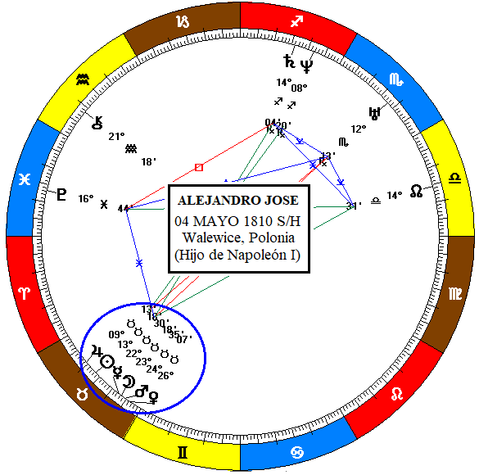

Figura 1: Cosmograma de Alejandro José

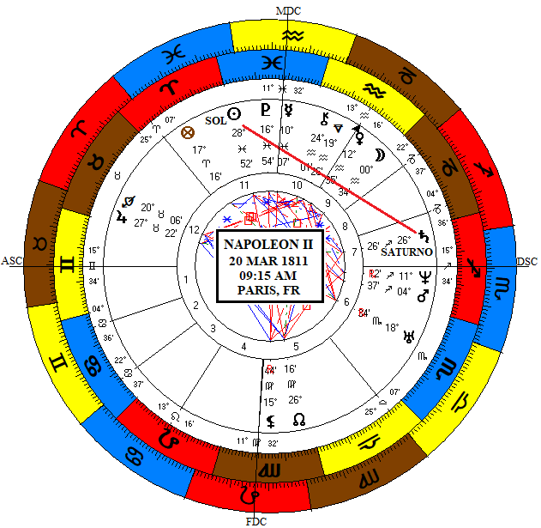

Figura 2: Horóscopos trópico y sidéreo de Napoleón II
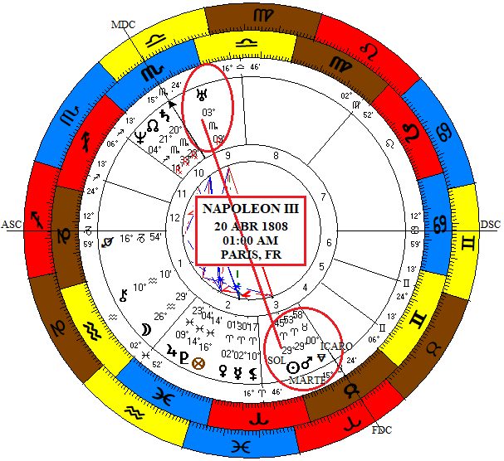

Figura 3: Horóscopos trópico y sidéreo de Napoleón III

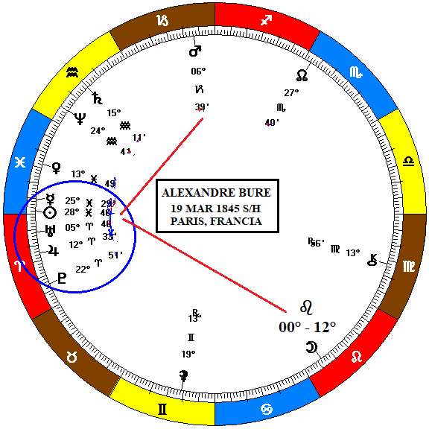

Figura 4: Cosmograma de Alexandre Bure
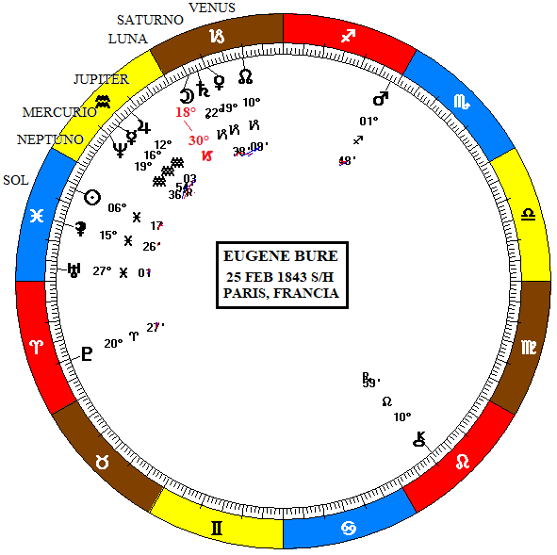

Figura 5: Cosmograma de Eugene Bure

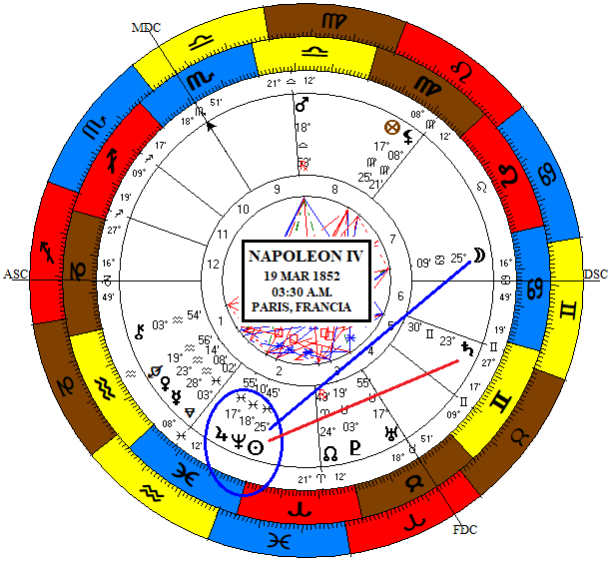

Figura 6: Horóscopos trópico y sidéreo de Napoleón IV
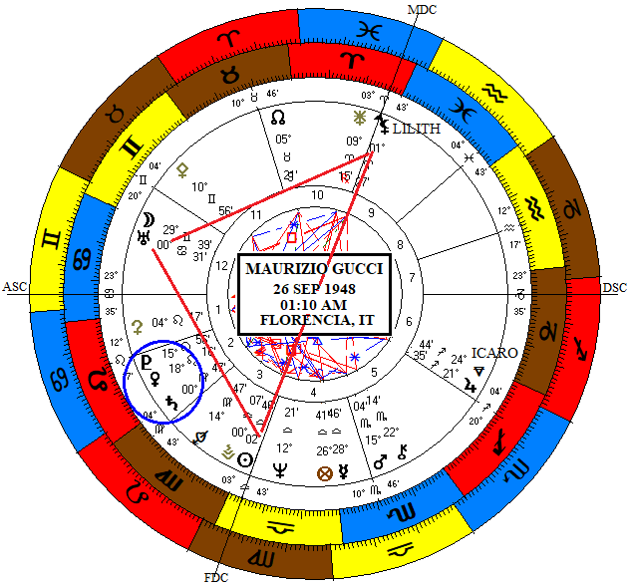

Figura 7: Horóscopos trópico y sidéreo de M. Gucci

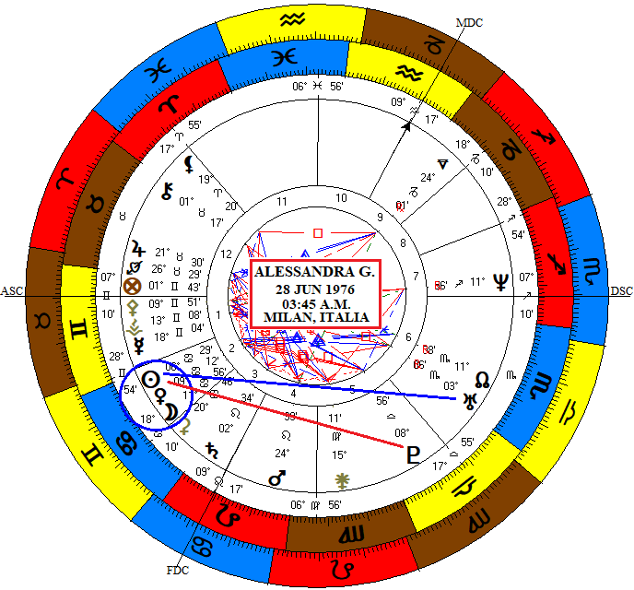

Figura 8: Horóscopos trópico y sidéreo de Alessandra G.
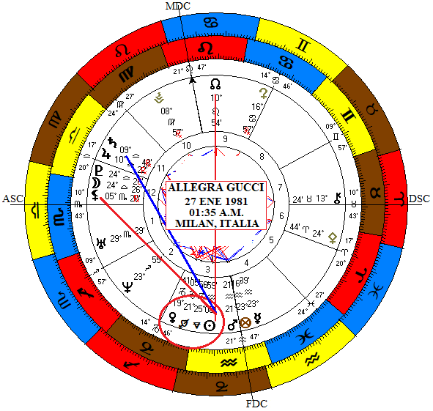

Figura 9: Horóscopos trópico y sidéreo de Allegra Gucci

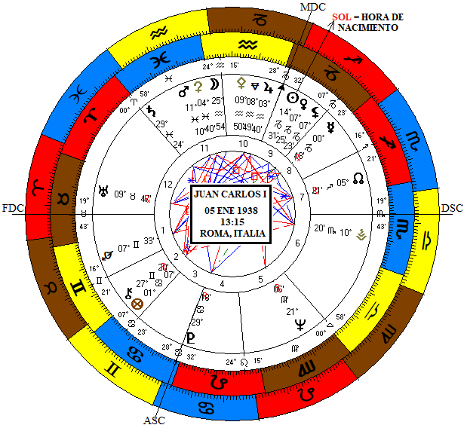

Figura 10: Horóscopos trópico y sidéreo de Juan Carlos I
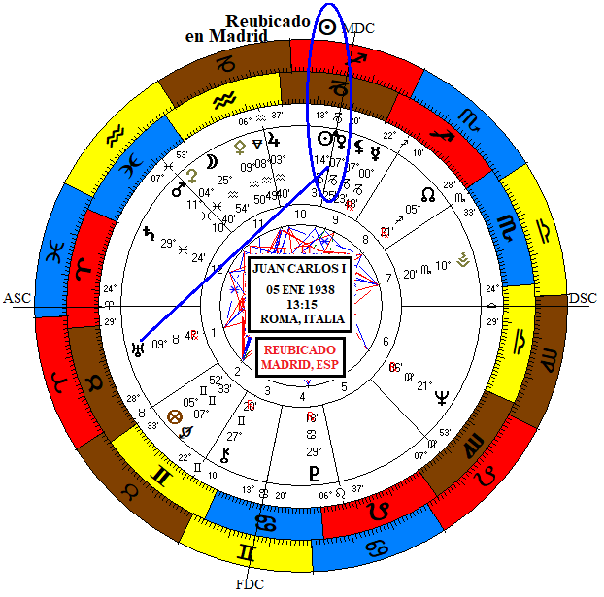

Figura 11: Horóscopos trópico y sidéreo de Juan Carlos I
Reubicado en Madrid

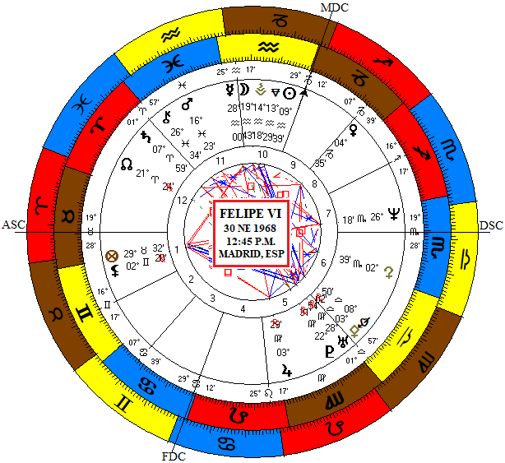

Figura 12: Horóscopos trópico y sidéreo del rey Felipe VI
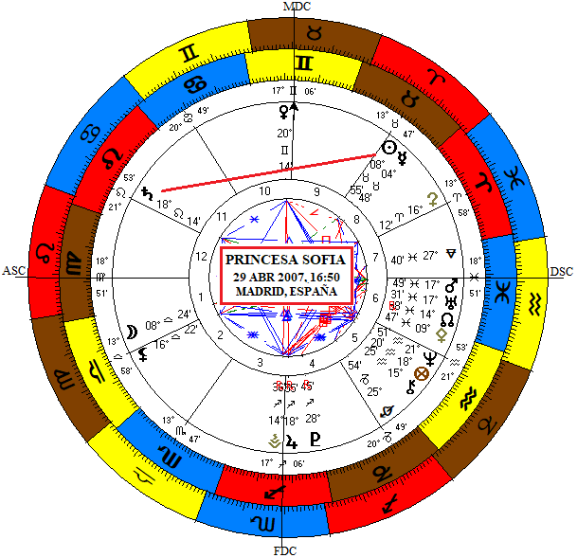

Figura 13: Horóscopos trópico y sidéreo de la princesa Sofía

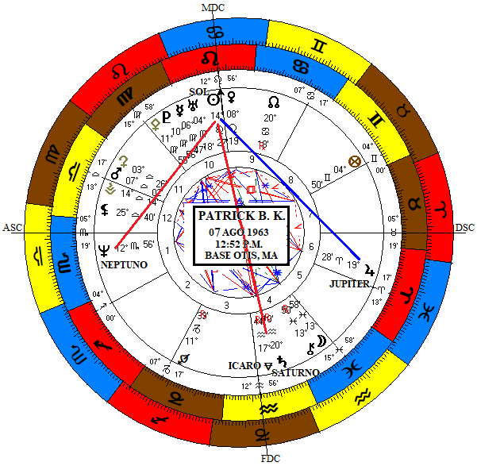

Figura 14: Horóscopos trópico y sidéreo de Patrick B. K.
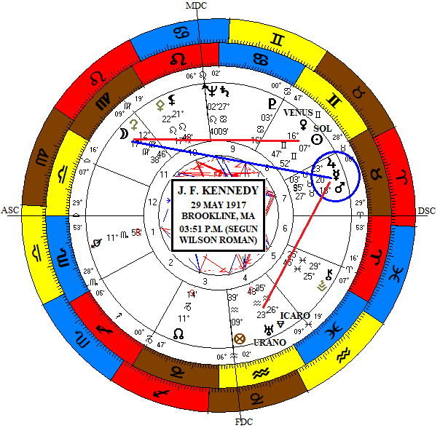

Figura 15: Horóscopos trópico y sidéreo de JFK

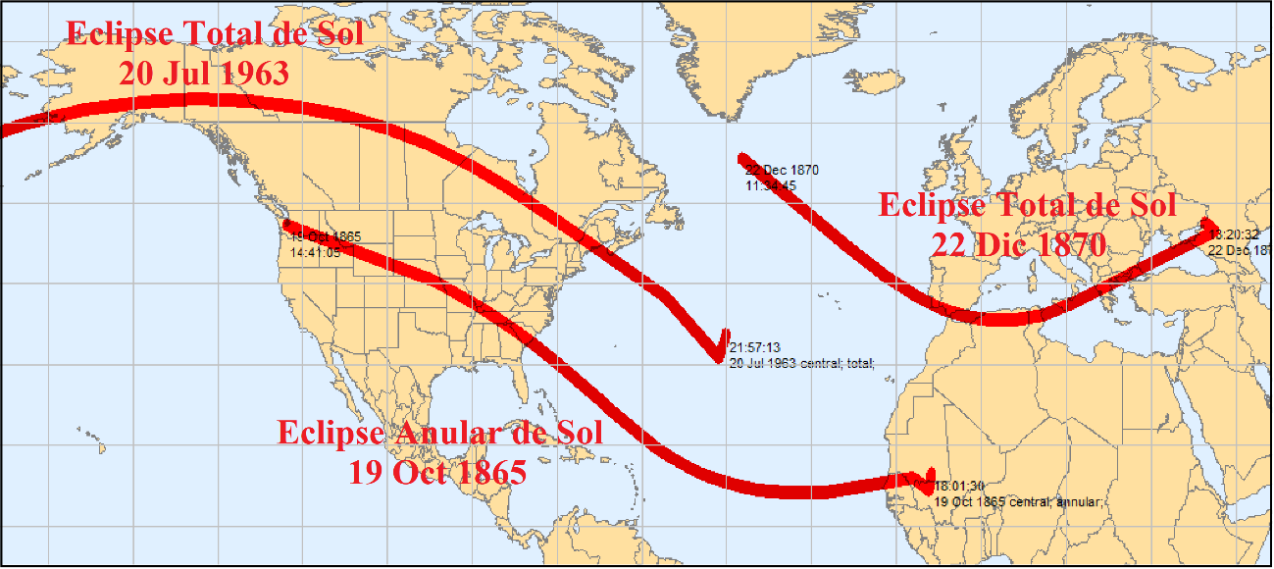

Figura 16: Trayectorias de los eclipses de Sol de 1865, 1870 y 1963
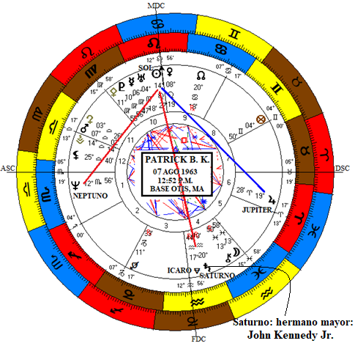

Figura 17: Horóscopos trópico y sidéreo de Patrick B. K.

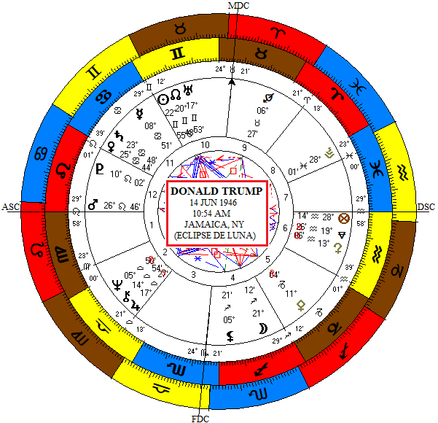

Figura 18: Horóscopos trópico y sidéreo de Donald Trump
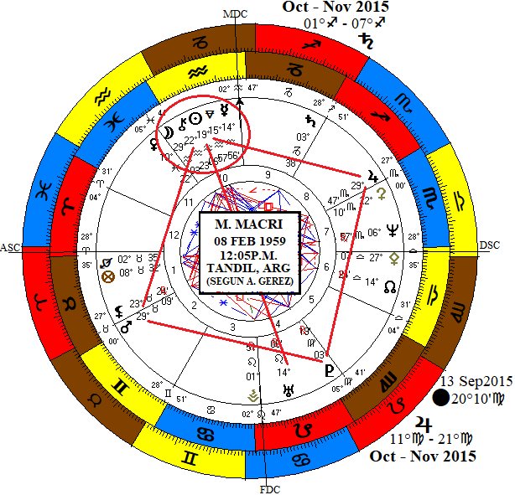

Figura 19: Horóscopos trópico y sidéreo de M. Macri

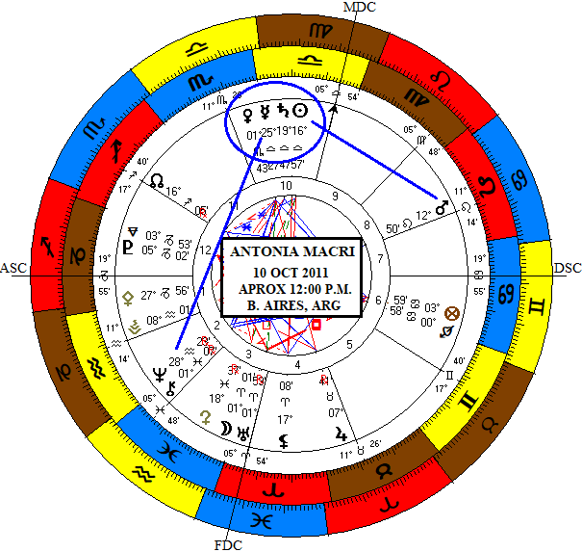

Figura 20: Horóscopos trópico y sidéreo de Antonia M.
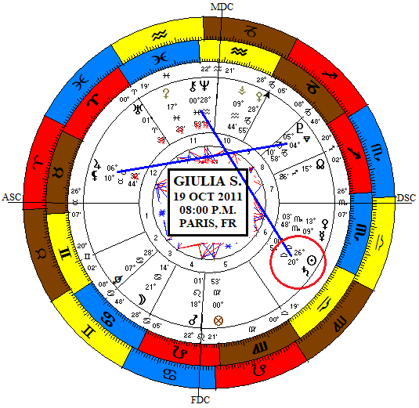

Figura 21: Horóscopos trópico y sidéreo de Giulia S.

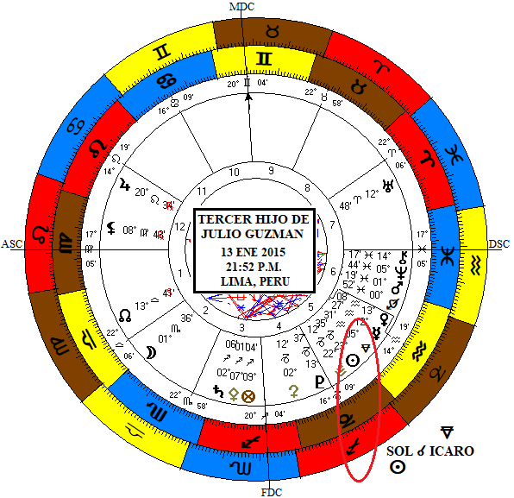

Figura 22: H. trópico y sidéreo del 3er hijo de J. Guzmán
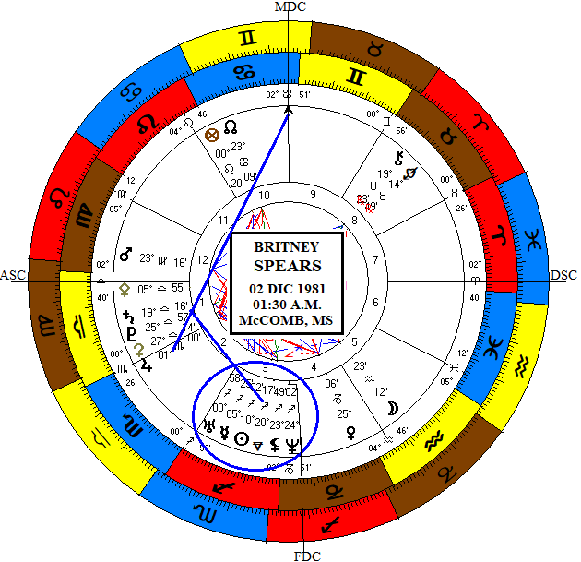

Figura 23: Horóscopos trópico y sidéreo de B. Spears

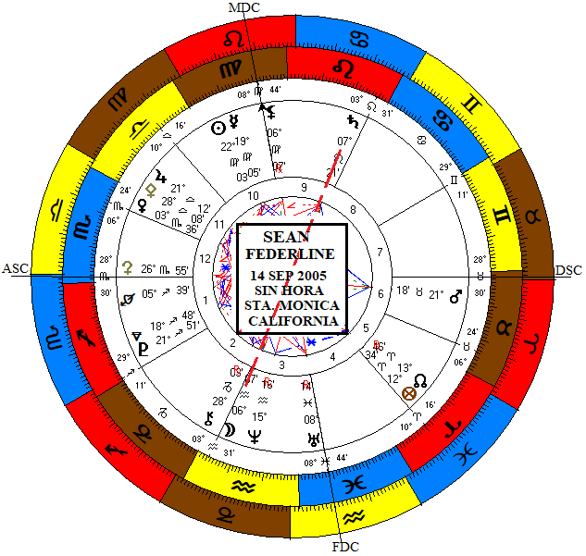

Figura 24: Horóscopos trópico y sidéreo de Sean F.
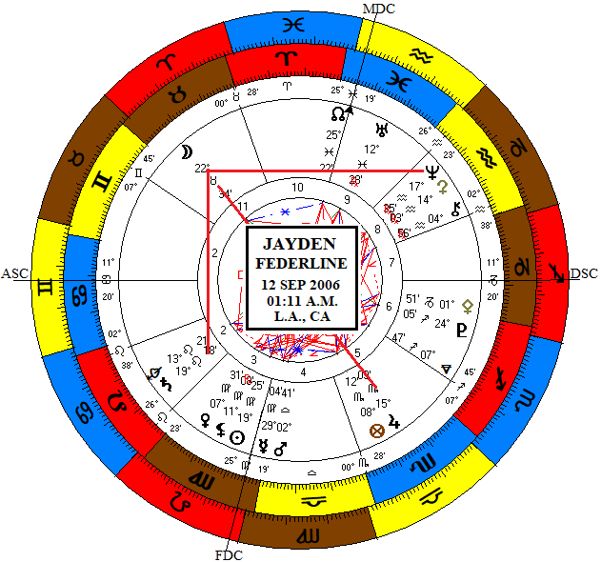

Figura 25: Horóscopos trópico y sidéreo de Jayden F.

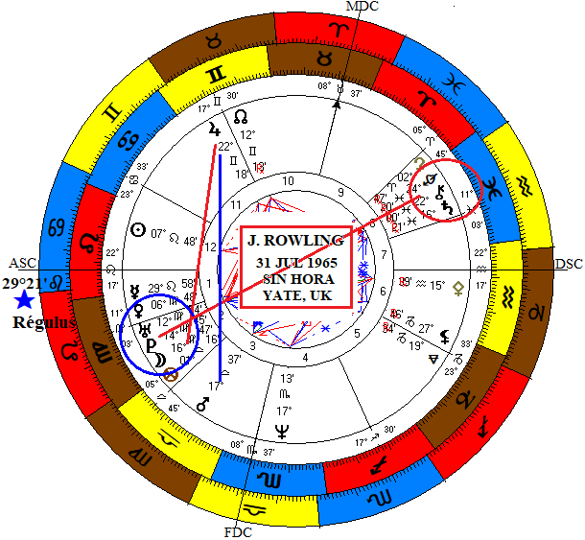

Figura 26: Horóscopos trópico y sidéreo de J. Rowling
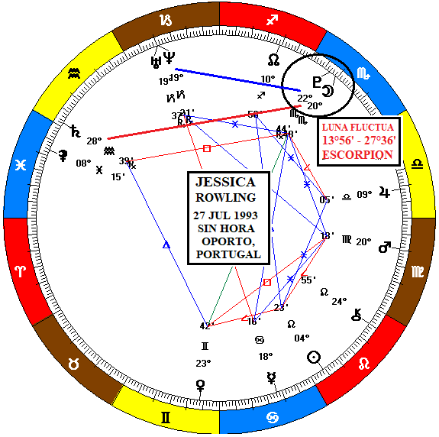

Figura 27: Cosmograma de Jessica Rowling

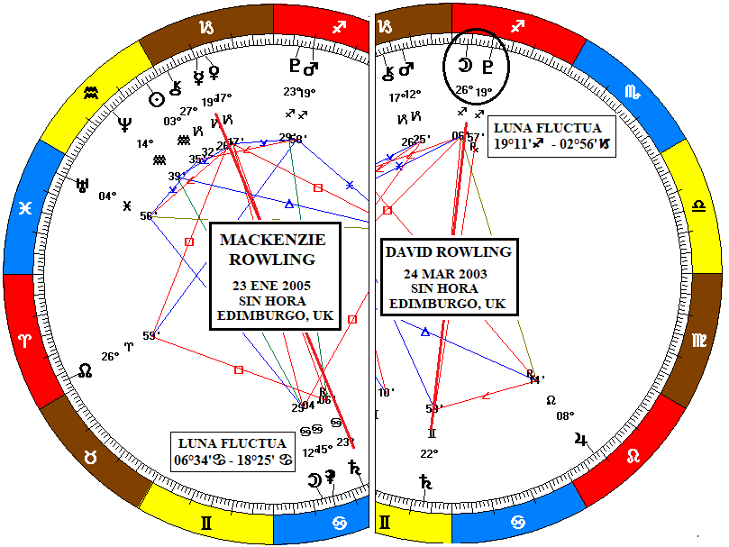

Figura 28: Cosmogramas de Mackenzie y David Rowling
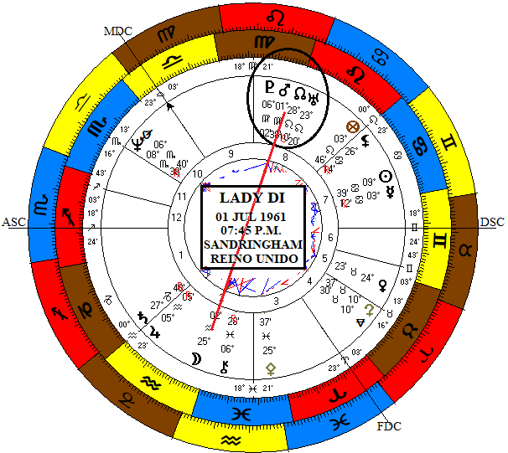

Figura 29: Horóscopos trópico y sidéreo de Lady Di

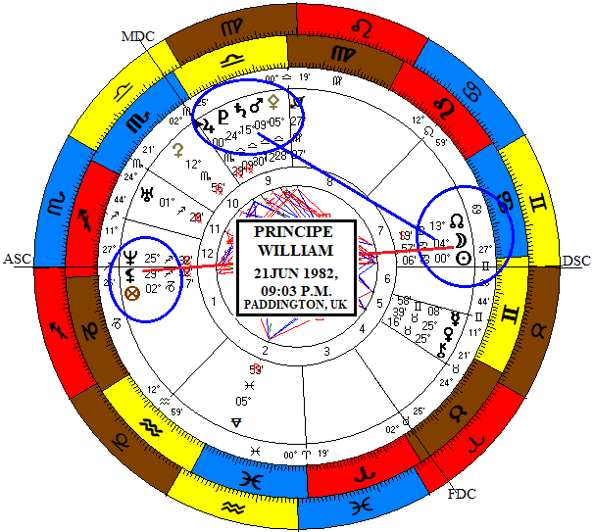

Figura 30: Horóscopos trópico y sidéreo del príncipe William
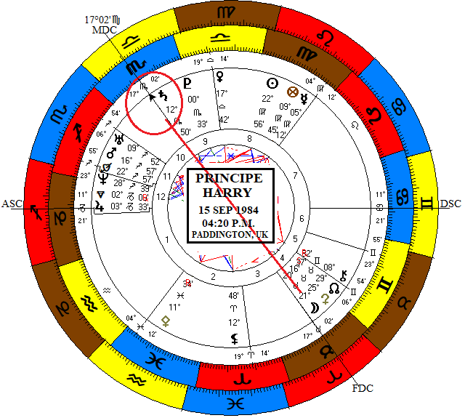

Figura 31: Horóscopos trópico y sidéreo del príncipe Harry

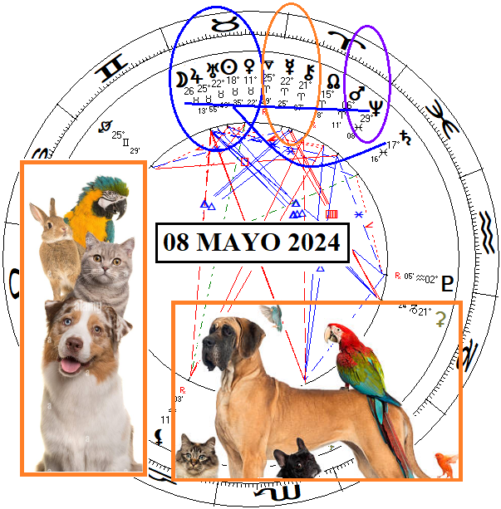

Figura 32: Horóscopo de 08 de mayo de 2024
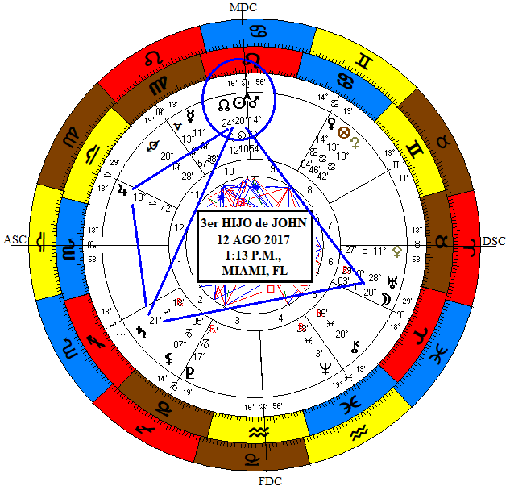

Figura 33: Horóscopos trópico y sidéreo del 3er hijo de John

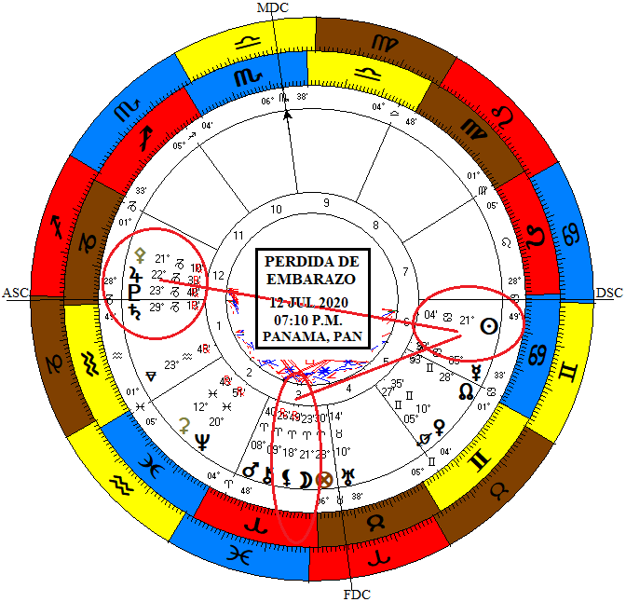

Figura 34: H. trópico y sidéreo de pérdida de embarazo
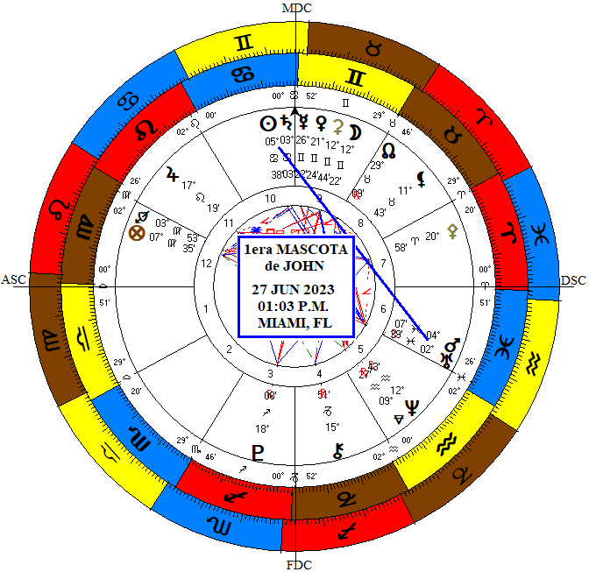

Figura 35: H. trópico y sidéreo de 1era Mascota de John

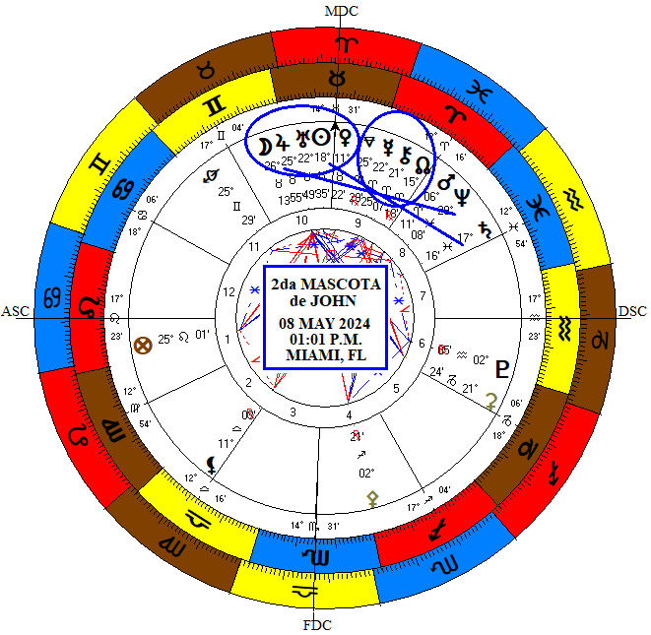

Figura 36: H. trópico y sidéreo de 2da Mascota de John

